HUBUNGAN ANTARA PERKEMBANGAN PSIKOSOSIAL REMAJA DENGAN PERILAKU SEKS BEBAS REMAJA
DI SMA N 1 KERADENAN KABUPATEN GROBOGAN

SKRIPSI
Disusun untuk Memenuhi Salah Satu Tugas Mata Ajar Skripsi


Oleh :
RISWATI SIH WIDYANINGRUM
NIM. 22020111110036

JURUSAN KEPERAWATAN
FAKULTAS KEDOKTERAN
UNIVERSITAS DIPONEGORO
SEMARANG, AGUSTUS 2015

HUBUNGAN ANTARA PERKEMBANGAN PSIKOSOSIAL REMAJA DENGAN PERILAKU SEKS BEBAS REMAJA
DI SMA N 1 KERADENAN KABUPATEN GROBOGAN

SKRIPSI
Disusun untuk Memenuhi Salah Satu Tugas Mata Ajar Skripsi

Oleh :
RISWATI SIH WIDYANINGRUM
NIM. 22020111110036

JURUSAN KEPERAWATAN
FAKULTAS KEDOKTERAN
UNIVERSITAS DIPONEGORO
SEMARANG, AGUSTUS 2015

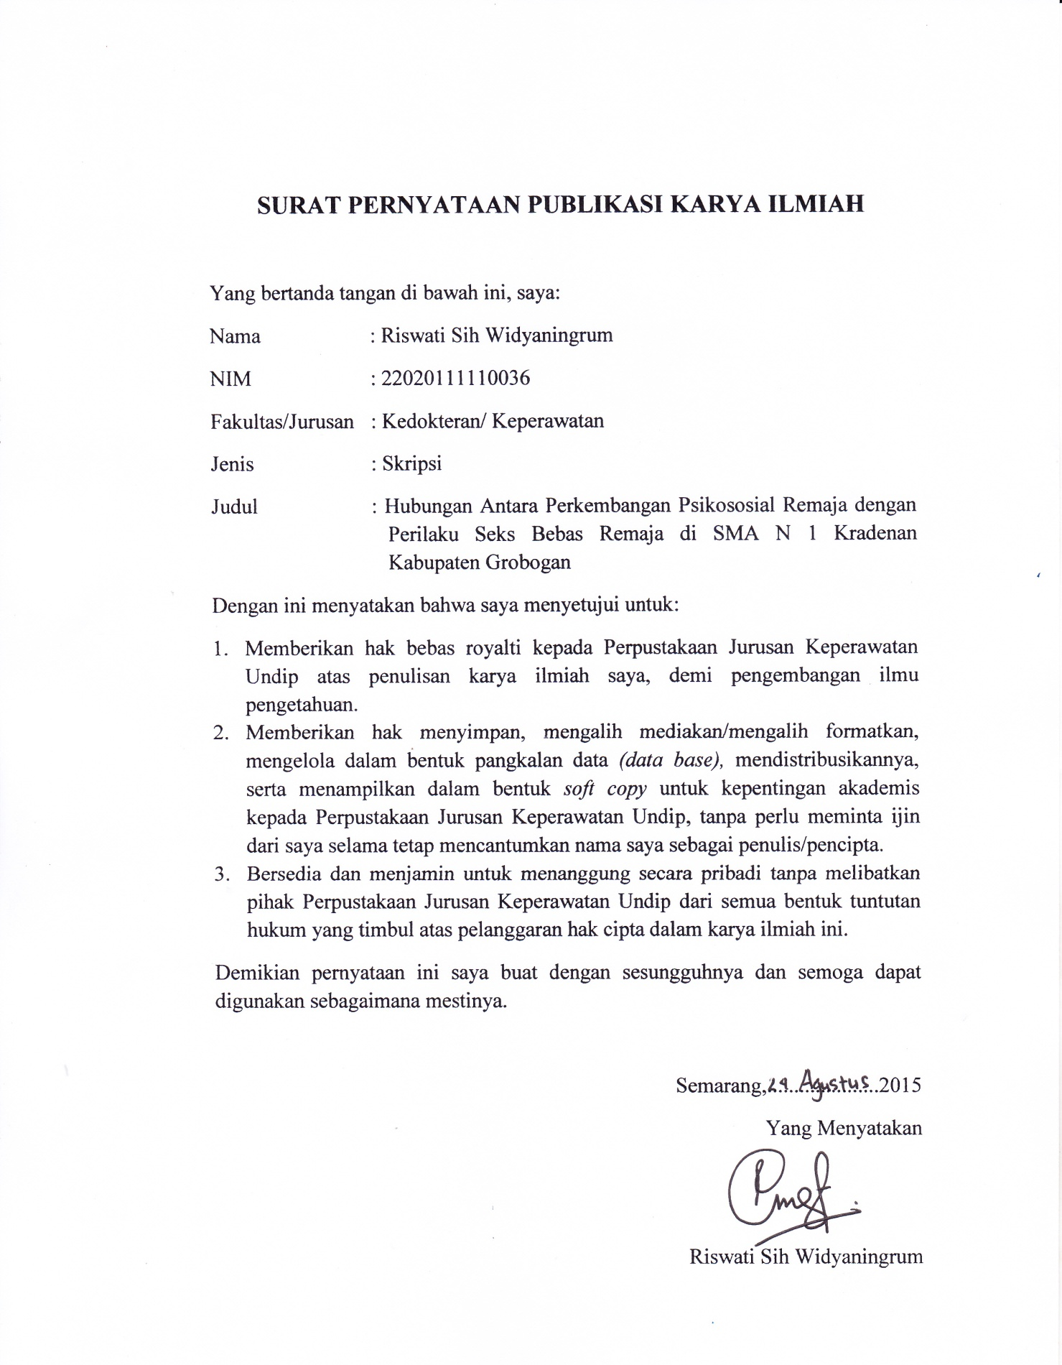

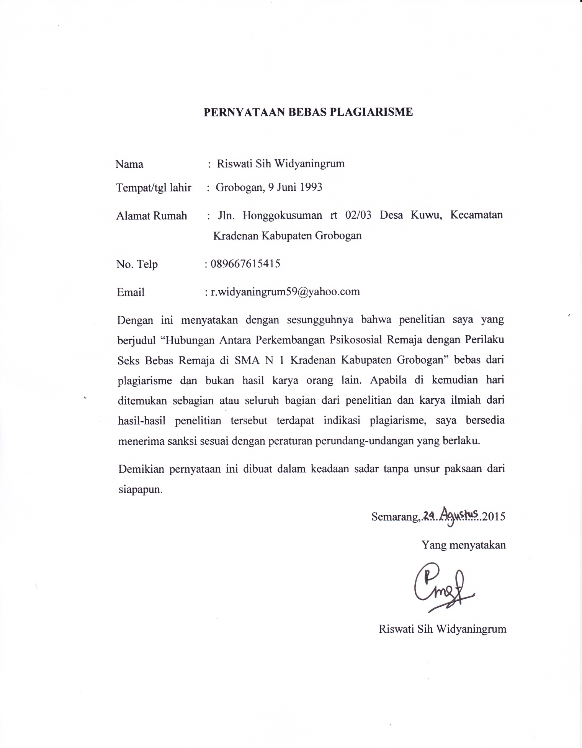
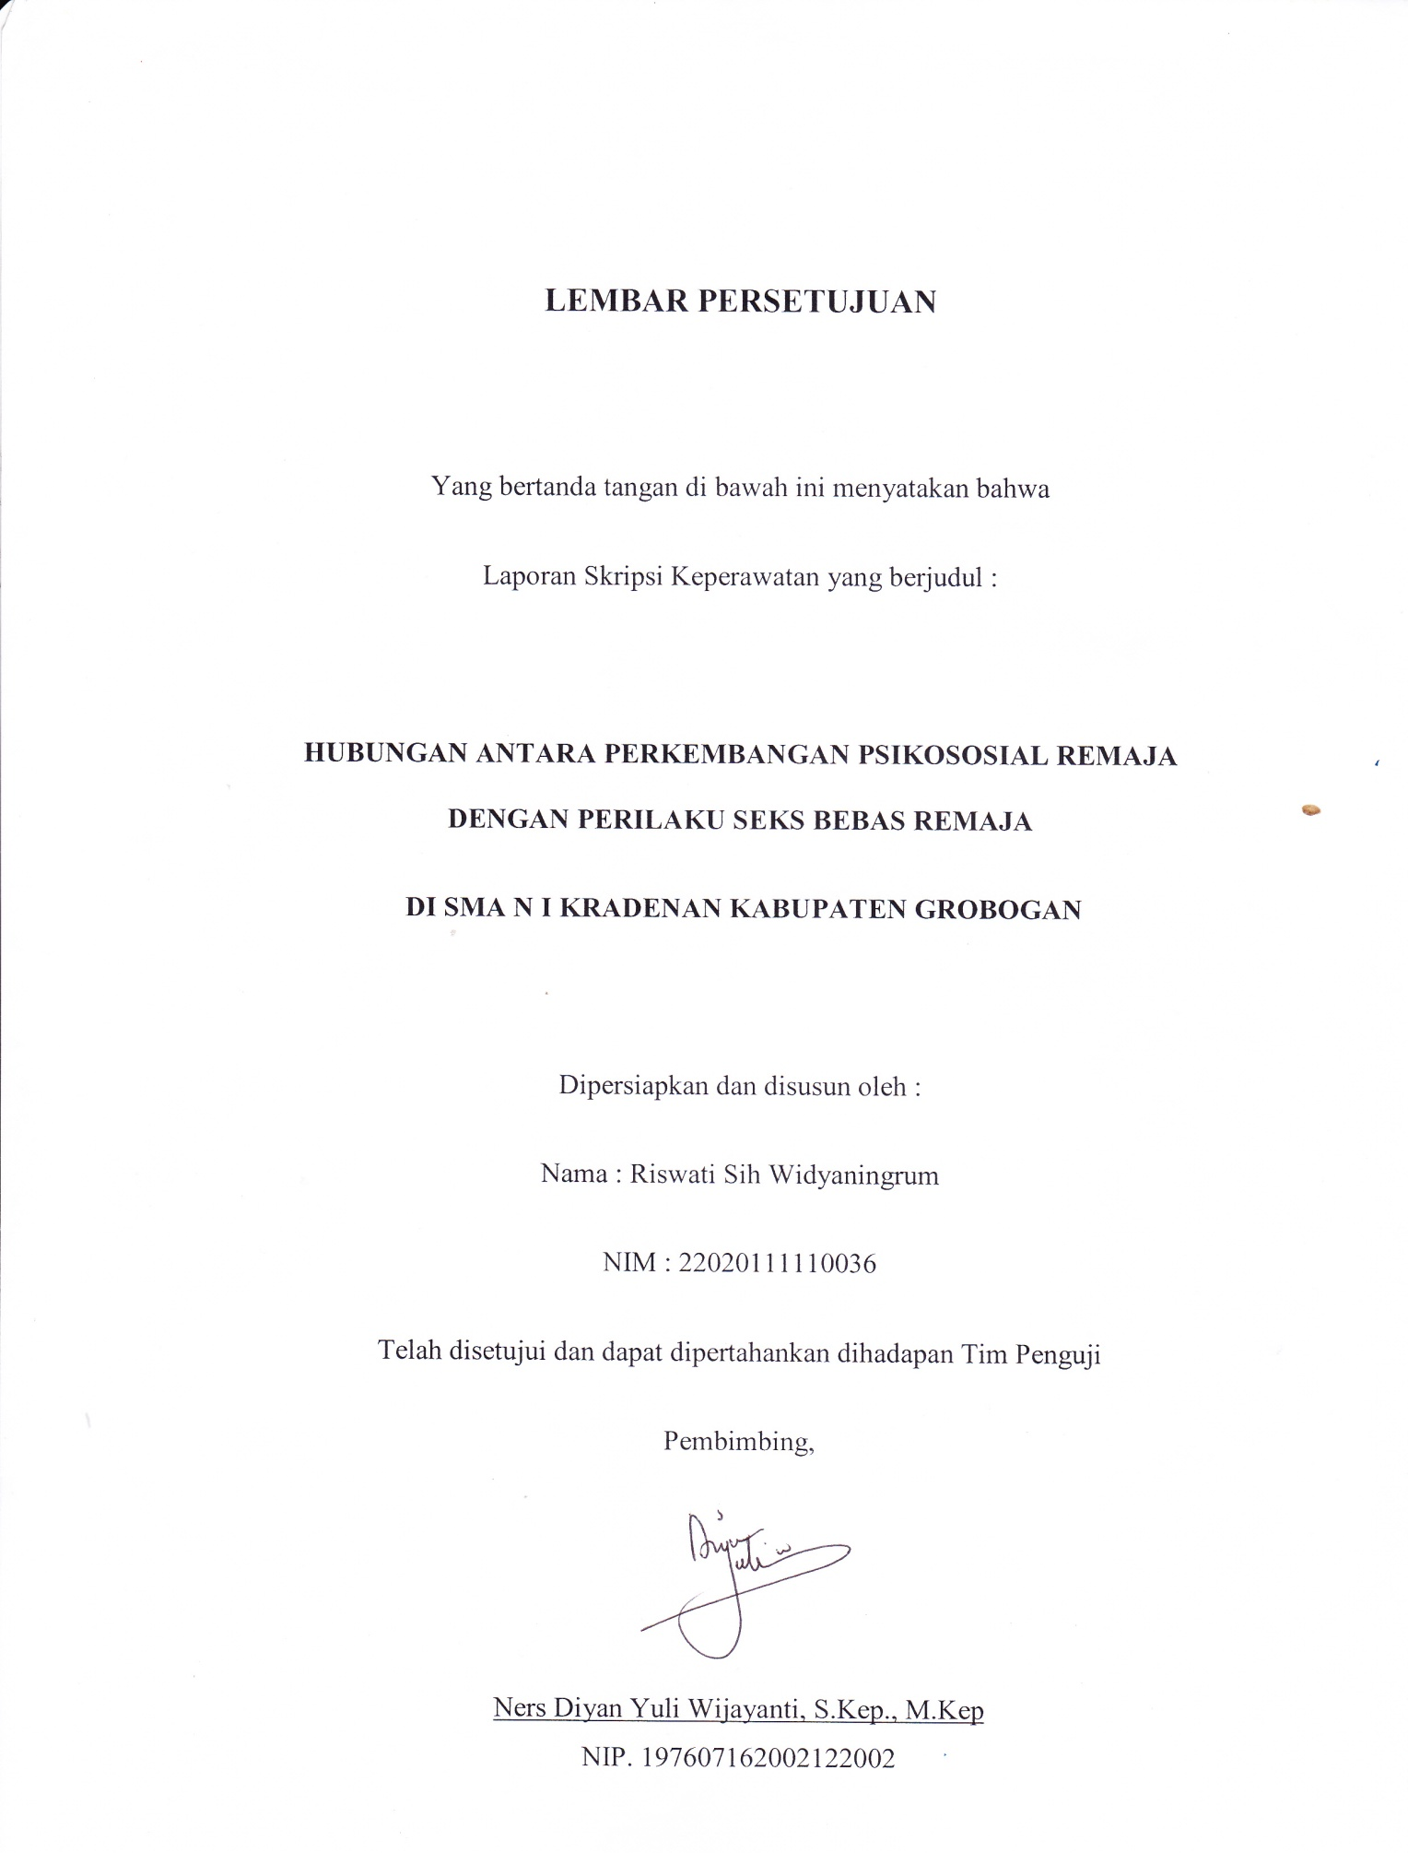
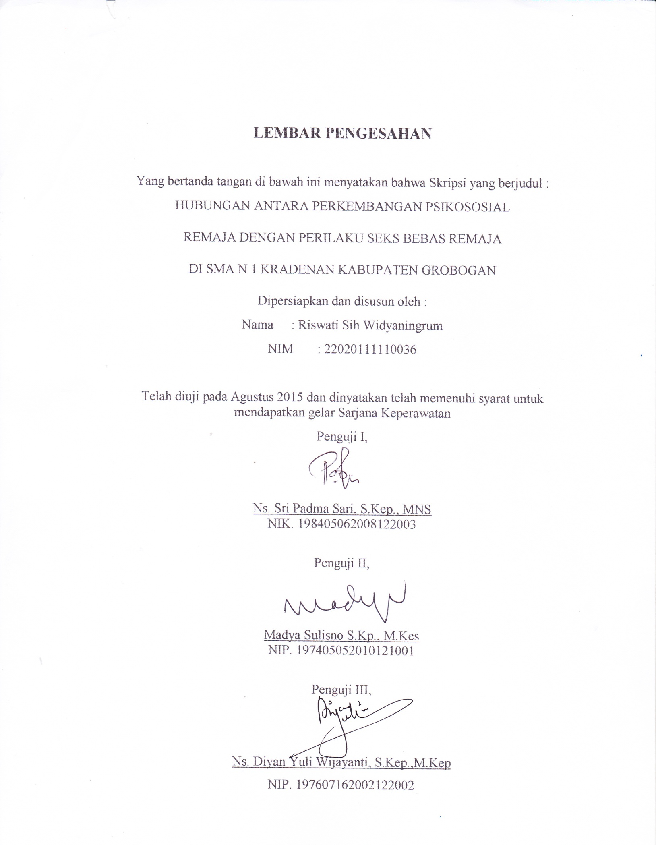
KATA PENGANTAR

Dengan nama Allah Yang Maha Pengasih dan Maha Penyayang, segala puji bagi Allah SWT. Berkat karunia dan rahmat-Nya semata hasil penelitian yang berjudul “ Hubungan Antara Perkembangan Psikososial dengan Perilaku Seks Bebas Remaja” ini dapat terselesaikan. Dalam penyusunan proposal ini peneliti mendapat bimbingan dan dukungan dari berbagai pihak. Oleh karena itu, pada kesempatan ini peneliti mengucapkan terima kasih kepada:
- Dr. Untung Sujianto, S.Kp., M.Kes., selaku Ketua Jurusan Keperawatan Fakultas Kedokteran Universitas Diponegoro.
- Ibu Sarah Ulliya, S.Kp., M.Kes selaku ketua Program Studi Jurusan Ilmu Keperawatan Universitas Diponegoro.
- Ns. Diyan Yuli Wijayanti, S.Kep., M.Kep., selaku pembimbing yang telah banyak memberikan bimbingan, arahan dan nasehat kepada penulis.
- Orang tua saya, Ibu Tetra dan Bapak Anwar tercinta, terima kasih atas kasih sayang, dukungan, dan doa yang tulus yang selalu ada untukku sebagai motivasi terbesar saya untuk terus belajar.
- Seluruh responden atas kesediaanya dan berpartisipasi dalam penelitian ini sehingga penelitian ini dapat berjalan dengan lancar..
- Teman istimewa saya, Al Kahfi Yusuf yang selalu menemani saat mengerjakan skripsi dan memberikan semangat serta memotivasi agar cepat lulus S.Kep.
- Teman-teman A.11.1 yang banyak memberi semangat dan motivasi.
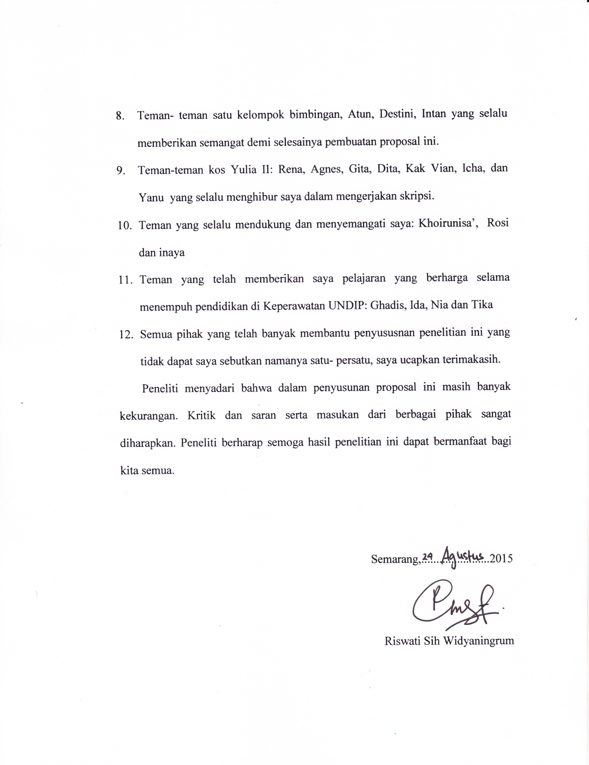

DAFTAR ISI
Halaman Judul i
Surat Pernyataan Publikasi Karya Ilmiah ii
Surat Pernyataan Bebas Plagiarisme iii
Lembar Persetujuan iv
Lembar Pengesahan v
Kata Pengantar vi
Daftar Isi viii
Daftar Tabel xi
Daftar Gambar xii
Daftar Lampiran xiii
Abstrak xiv
Abstract xv
BAB I PENDAHULUAN
- Latar Belakang 1
- Rumusan Masalah 4
- Tujuan Penelitian 4
- Manfaat Penelitian 5
BAB II TINJAUAN PUSTAKA
- Tinjauan Teori 7
- Perkembangan Psikososial
- Pengertian Perkembangan Psikososial Remaja 7
- Tahap Perkembangan Psikososial Remaja 7
- Perubahan Psikososial pada Remaja 9
- Faktor yang Mempengaruhi Perkembanga Psikososial Remaja 11
- Remaja
- Pengertian Remaja 13
- Ciri-ciri Remaja 14
- Tugas Perkembangan Remaja 16
- Perkembangan Seksualitas Remaja 18
- Perilaku Seks Bebas Remaja
- Pengertian Perilaku 20
- Jenis Perilaku Menyimpang Remaja 21
- Faktor yang Mempengaruhi Perilaku Menyimpang Remaja 21
- Perilaku Seks Bebas pada Remaja 23
- Faktor Penyebab Seks Bebas pada Remaja 24
- Akibat Seks Bebas Remaja 25
- Menghindari Seks Bebas pada Remaja 28
- Kerangka Teori 31

BAB III METODE PENELITIAN
- Kerangka Konsep 32
- Hipotesis 32
- Desain Penelitian 32
- Populasi Penelitian dan Sampel Penelitian 33
- Tempat dan Waktu Penelitian 36
- Variabel Penelitian, Definisi Operasional dan Skala Pengukuran 37
- Analisa Penelitian dan Cara Pengumpulan Data 39
- Teknik Pengolahan dan Analisa Data 45
- Etika Penelitian 50

BAB IV HASIL PENELITIAN
- Gambaran Umum Penelitian 53
- Hasil Penelitian 53
- Hasil Analisa Univariat 53
- Hasil Analisa Bivariat 55

BAB V PEMBAHASAN
- Perkembangan Psikososial Remaja 58
- Perilaku Seks Bebas Remaja 60
- Hubungan antara Perkembangan Psikososial Remaja dengan
Perilaku Seks Bebas Remaja 63

BAB VI PENUTUP
- Kesimpulan 66
- Saran 66
DAFTAR PUSTAKA
LAMPIRAN
DAFTAR TABEL

Tabel | Judul Tabel | Halaman
2.1 | Tahap Perkembangan Remaja | 18
3.2 | Jumlah Sampel pada Remaja di SMA N 1 Kradenan, Kab. Grobogan | 35
3.3 | Definisi Oprasional | 37
3.4 | Kisi- kisi Kuesioner Perkembangan Psikososial Remaja | 40
3.5 | Kisi-Kisi Kuesioner Perilaku Seks Bebas Remaja | 40
4.1 | Distribusi Frekuensi Remaja Berdasarkan Usia dan Jnis Kelamin Remaja di SMA N 1 Kradenan Kabupaten Grobogan (n=24) | 54
4.2 | Distribusi Frekuensi Perkembangan Psikososial Remaja di SMA N 1 Kradenan Kabupaten Grobogan (n=24) | 54
4.3 | Distribusi Frekuensi Perilaku Seks Bebas Remaja di SMA N 1 Kradenan Kabupaten Grobogan (n=24) | 55
4.4 | Tabulasi Silang antara Perkembangan Psikososial Remaja dengan Perilaku Seks Bebas Remaja di SMA N 1 Kradenan Kabupaten Grobogan (n=24) | 56

DAFTAR GAMBAR
Nomor  Gambar | Judul Gambar | Halaman
2.2 | Kerangka Teori | 31
3.1 | Kerangka Konsep | 32

DAFTAR LAMPIRAN
Nomor  Lampiran | Keterangan
1 | Surat Permohonan Ijin penelitian ke Dinas Pendidikan Kab.Grobogan
2 | Surat Permohonan Uji Validitas dan Reabilitas Kuesioner Penelitian ke Dinas Pendidikan Kab.Grobogan
3 | Surat permohonan ijin Penelitian ke SMA N 1 Kradenan Kabupaten Grobogan
4 | Surat ijin Uji Expert kuesioner ke Ns. Dwi Susilowati,S. Kep.,M.Kep.Sp.Mat
5 | Surat ijin Uji Expert kuesioner ke Ns. Abdul Wakhid,S.Kep.,M.Kep.Sp.Mat
6 | Surat Permohonan Uji Validitas dan Reabilitas Kuesioner Penelitian ke SMA N 1 Wirosari
7 | Surat Permohonan Menjadi Responden
8 | Lembar Persetujuan Menjadi Responden
9 | Kuesioner Penelitian
10 | Uji Normalitas
11 | Uji Validitas dan Reliabilitas
12 | Hasil Analisa Univariat dan Analisa Bivariat
13 | Jadwal Pelaksanaan Proposal dan Sidang

Jurusan Ilmu Keperawatan
Fakultas Kedokteran
Universitas Diponegoro
Agustus, 2015

Riswati Sih Widyaningrum
Hubungan antara Perkembangan Psikososial Remaja Dengan Perilaku Seks Remaja di SMA N 1 Kradenan Kabupaten Grobogan

ABSTRAK
Remaja merupakan proses perkembangan dari masa kanak- kanak menuju dewasa. Remaja sudah matang secara organ seksual, tetapi emosional dan kepribadian masih labil karena masih mencari jati diri sehingga rentan terhadap godaan dalam lingkungan pergaulannya. Gambaran kondisi remaja Indonesia saat ini antara lain menikah usia remaja, seks pranikah dan kehamilan tidak dinginkan, aborsi 2,4 juta: 700-800 ribu adalah remaja, 17.000/tahun, 1417/bulan, 47/hari banyak perempuan meninggal karena komplikasi kehamilan dan persalinan, HIV/AIDS: 1283 kasus. Kenakalan remaja merupakan akibat yang ditimbulkan dari gangguan perkembangan psikososial pada ganguan perilaku yaitu perilaku remaja yang gemar melanggar aturan. Tujuan dari penelitian ini adalah untuk mengetahui hubungan antara perkembangan psikososial remaja dengan perilaku seks bebas remaja di SMA N 1 Kradenan Kabupaten Grobogan. Penelitian ini menggunakan desain penelitian koleras menggunakan teknik Proportionate Stratified Rendom Sampling. Total sampel dari penelitian ini adalah 247 remaja. Data diampil dengan menggunakan kuesioner perkembangan psikososial remaja dan perilaku seks bebas remaja. Analisa data menggunakan program statistik SPSS. Kesimpulan dari penelitian ini adalah terdapat hubungan antara perkembangan psikososial remaja dengan perilaku seks bebas remaja. Hasil didapatkan p value sebesar 0,000, nilai tersebut < nilai alpha 0,005.
Kata Kunci: Perkembangan Psikososial, Perilaku Seks Bebas, Remaja

School of Nursing
Faculty of Medicine
Diponegoro University
August, 2015

Riswati Sih Widyaningrum
The Correlation Between Teenage Phsycosocial Developmental With Free Sex Behavioral Of Teenagres In SMA N 1 Kradenan Grobogan Regency

ABSTRACT

Teenage is a developing process from children to adult. Teenager organs are ready sexually, but from the view of emotional and personality, they still labile beacause of they still on a search of their identity, so that they become vulnerable in their social environment. Representation of Indonesian teenager condition nowadays such as early-age marriage, premarital sex and unwanted pregnancies, abortus interuptus 2,4 millions: 700-800 thousand are teenagers, 17.000 per year, 1417 per month, 47 per day many women die because of the complication on pregnancies and birthing, HIV/AIDS: 1283 cases. Juvenile delinquency is the result of phsycosocial developmental disorders on behavioral disorders, specifically teenager behavior which like to break the rule. The purpose of this research is to know the correlation between teenage phsycosocial developmental with free sex behavioral of teenagres in SMA N 1 Kradenan Grobogan Regency. This research is using correlation design and Proprotionate Stratified Random Sampling. Total sampel of this research is 247 teenagers. The data was taken by the questionnaire of teenager physcosocial developmental and free sex behavioral. Data analizing by statistic program SPSS. The conclution of this research is there is a correlation between teenage phsycosocial developmental with free sex behavioral. The result obtained p value 0,000, which < alpha value 0,005.

Keywords: phsycosocial developmental, free sex behavioral, teenager.

BAB I

PENDAHULUAN
- Latar Belakang Masalah
Pada tahun 2014 menyebutkan, remaja saat ini telah melakukan perilaku seksual didominasi dari memegang tangan (62,4%), diikuti oleh memeluk (37,1%), mencium (34. 3%), membelai (23.6%), seks oral/ masturbasi (18,8%) dan seks yang haram (8.7%). Hasilnya juga menunjukkan bahwa sebagian besar remaja perempuan terlibat dalam seks haram (65,6%), sementara (34.6%) pada laki-laki. Kebanyakan remaja yang terlibat dalam seks haram berasal dari latar belakang keluarga dengan orangtua yang bekerja sendiri (33.33%) dengan pendapatan bulanan rata-rata (Rp 3.558.545,00).¹
Gambaran kondisi remaja Indonesia saat ini antara lain menikah usia remaja, seks pranikah dan kehamilan tidak dinginkan, aborsi 2,4 juta: 700-800 ribu adalah remaja, 17.000/tahun, 1417/bulan, 47/hari banyak perempuan meninggal karena komplikasi kehamilan dan persalinan, HIV/AIDS: 1283 kasus.² Penelitian yang dilakukan ke 8941 pelajar oleh Rita Damayanti dari 119 sekolah setingkat SMA di Jakarta terdapat 5 dari 100 pelajar SMA sudah pernah melakukan seks pranikah. Perilaku seks pranikah dilakukan karena pengaruh teman sebaya yang negatif, lingkungan keluarga yang kurang sensitif terhadap remaja dan lingkungan negatif membentuk remaja sehingga tidak punya proteksi terhadap perilaku orang-orang di sekelilingnya.³ Proporsi remaja berisiko perilaku seks bebas yaitu memberikan data bahwa 90,8 % pegangan tangan, 49,0 % berangkulan, 69,8 % berpelukan, berciuman pipi 73,9 %, berciuman bibir 16,7 %, meraba dada 18,4 %, meraba alat kelamin 7,7 %, menggesek kelamin 5,7 %, melakukan seks oral 3,3 %, berhubungan seks 6,5 % dan pada penelitian Sekarrini terhadap murid SMK Kesehatan DI Kabupaten Bogor remaja yang berperilaku seks ringan 39,3 % seperti ngobrol, menonton film berdua dan jalan berdua.⁴
1
Remaja merupakan proses perkembangan dari masa kanak- kanak menuju dewasa.⁵ Masa remaja ditandai dengan kematangan fisik, sosial dan psikologis yang berhubungan langsung dengan kepribadian, seksual, dan peran sosial remaja. Remaja sudah matang secara organ seksual, tetapi emosional dan kepribadian masih labil karena masih mencari jati diri sehingga rentan terhadap godaan dalam lingkungan pergaulannya.² Perubahan hormon seksual di dalam tubuhnya ditandai dengan kematangan seksual sehingga dorongan seksual timbul semakin meluap.⁶ Remaja cenderung ingin tahu dan mencoba- coba apa yang dilakukan oleh orang dewasa.⁷
Kadarisman dan Masrianto mengatakan bahwa Faktor internal (individu, keluarga) dan faktor eksternal (teman, media masa, narkoba, film porno) merupakan penyebab remaja melakukan seks bebas.⁸ Maulana dan Santrock mengemukakan bahwa perilaku seks bebas adalah salah satu bentuk kenakalan remaja.^{9,10} Kenakalan remaja merupakan akibat yang ditimbulkan dari gangguan perkembangan psikososial pada ganguan perilaku yaitu perilaku remaja yang gemar melanggar aturan.^{11,12}
Perkembangan psikososial merupakan aspek perkembangan yang meliputi perkembangan emosional dan sosial, kognitif, serta moral^{.13} Prinsip yang tidak kuat pada remaja akan menyebabkan kekacauan peran dan mudah dipengaruhi oleh pengaruh- pengaruh negatif.¹⁴ Dukungan yang minim seperti stimulasi, motivasi belajar, ganjaran dan hukuman yang wajar, kelompok sebaya, stress, sekolah, cinta dan kasih sayang dan kualitas interaksi anak dengan orang tua dalam perkembangan psikososial pada remaja akan mempengaruhi pembentukan identitasnya dalam bersikap atau berperilaku.^{15,10} Menurut Erikson pertumbuhan psikososial remaja pertengahan (usia 15- 18 tahun) dengan tahapan identivitas versus kekacuan peran, remaja memiliki tugas dan tujuan yang harus di capai dan hal terpenting dalam remaja adalah pencapaian identitas ego bukan seksual genital.¹⁶
Hasil studi pendahuluan yang dilakukan peneliti di SMA N I Kradenan, Kabupaten Grobogan pada bulan Januari 2015 terhadap 10 remaja, didapatkan hasil 5 dari 10 remaja melakukan seks bebas seperti berciuman, berpelukan, dan merayu. Dari hasil wawancara pada remaja, mereka mengatakan bahwa tindakan seperti yang tertulis diatas merupakan tanda kasih sayang dan pembuktian diri bahwa dirinya bisa melakukan hal yang sama dengan teman- temannya yaitu memiliki “pacar”. Informasi yang di peroleh dari guru bimbingan konseling, pada tahun 2011-2015 pihak SMA telah mengeluarkan 4 siswanya akibat terjadinya pelanggaran yang fatal yaitu di ketahui bahwa siswanya hamil diluar pernikahan.
Penelitian ini dilakukan dengan berlatarbelakang pada berbagai kasus yang sempat muncul, seperti pernikahan dini yang dilakukan oleh remaja karena hamil diluar pernikahan sehingga peneliti tertarik untuk melakukan penelitian tentang, “Hubungan antara Perkembangan Psikososial Remaja dengan Perilaku Seks Bebas Remaja di SMA Negeri I Kradenan Kabupaten Grobogan.”

- Rumusan Masalah
Studi Pendahuluan yang dilakukan di SMA Negri I Kradenan, Kabupaten Grobogan pada bulan Januari 2015 terhadap 10 remaja, mengatakan bahwa mereka pernah melakukan seks bebas, seperti berciuman, berpelukan dan merayu. Dari hasil wawancara pada remaja, mereka mengatakan bahwa mereka ingin tampak sama dengan temannya, baik dalam cara berpakaian, gaya rambut, mendengarkan musik, maupun perilaku. Mereka mengatakan lebih suka menghabiskan waktu dengan teman daripada dengan keluarga. Berdasarkan latar belakang masalah diatas, maka peneliti merumuskan masalah penelitian yaitu “Adakah Hubungan antara Perkembangan Psikososial dengan Perilaku Seks Bebas Remaja di SMA Negeri I Kradenan Kabupaten Grobogan”.
- Tujuan Penelitian
- Tujuan Umum
Mengetahui Hubungan antara Perkembangan Psikososial dengan Perilaku Seks Bebas Remaja di SMA Negeri I Kradenan Kabupaten Grobogan.

- Tujuan Khusus
  - Mengetahui Perkembangan Psikososial remaja di SMA Negeri I Kradenan Kabupaten Grobogan.
  - Mengetahui perilaku seks bebas remaja di di SMA Negeri I Kradenan Kabupaten Grobogan.
  - Menganalisa Hubungan antara Perkembangan Psikososial dengan Perilaku Seks Bebas Remaja di SMA Negeri I Kradenan Kabupaten Grobogan.
- Manfaat Penelitian
  - Bagi Peneliti
Memberikan informasi kepada peneliti untuk memahami perkembangan psikososial sesuai tingkatan usia dan mampu menghidar dari perilaku seks bebas sebelum menikah.
  - Bagi Profesi Keperawatan
Memberikan manfaat khusus perawat komunitas untuk meningkatkan pemberian program pendidikan kesehatan di masyarakat tentang Perilaku Hidup Bersih dan Sehat (PHBS) khususnya remaja tentang perilaku seks bebas.
  - Bagi Institusi Pendidikan
- Memberikan informasi kepada atau pendidikan untuk akademik kegiatan belajar- mengajar dan sebagai pengabdian pada masyarakat untuk melaksanakan penyuluhan tentang pendidikan kesehatan kepada masyarakat.
- Memberikan informasi kepada atau pendidikan untuk akademik untuk coba menerapkan bimbingan konseling yang lebih bersifat psikososial.
  - Bagi Institusi Kesehatan
Sebagai bahan tambahan dalam menyusun program pendidikan kesehatan bagi remaja khususnya tentang perilaku seks bebas di kalangan remaja.
  - Bagi Masyarakat
Menambah informasi bagi warga masyarakat khususnya remaja untuk dapat mencegah dan menjahui perilaku seks bebas.
  - Bagi Peneliti Selanjutnya
Sebagai bahan pertimbangan dalam membuat dan mengembangkan penelitian tentang perilaku seks bebas di kalangan remaja

BAB II

TINJAUAN PUSTAKA
- Perkembangan Psikososial
  - Pengertian Perkembangan Psikososial Remaja
Perkembangan psikososial adalah aspek perkembangan yang meliputi perkembangan emosional dan sosial, kognitif, serta moral^{.13} Istilah psikososial juga digunakan oleh Erikson merupakan kecocokan timbal- balik antara individu dengan lingkungan yang artinya kapasitas individu untuk berhubungan dengan manusia dan perantara- perantara akan selalu bertambah luas sehingga dibutuhkan kesiapan individu untuk melewatinya dengan baik agar tidak menjadi keprihatinan budaya yang tengah berlangsung.¹⁴
  - Tahap Perkembangan Psikososial Remaja
Menurut Sarwono ada 3 tahap perkembangan remaja dalam proses penyesuaian diri menuju dewasa:⁵
- Remaja Awal (Early Adolescence)
Seorang remaja pada tahap ini berusia 12-14 tahun masih terheran–heran akan perubahan-perubahan yang terjadi pada tubuhnya sendiri dan dorongan-dorongan yang menyertai perubahan-perubahan itu. Mereka mengembangkan pikiran-pikiran baru, cepat tertarik pada lawan jenis, dan mudah terangsang secara erotis. Dengan dipegang bahunya saja oleh lawan jenis, ia sudah berfantasi erotik. Kepekaan yang berlebih-lebihan ini ditambah dengan berkurangnya kendali terhadap “ego”. Hal ini menyebabkan para remaja awal sulit dimengerti orang dewasa.
7
- Remaja Madya (Middle Adolescence)
Tahap ini berusia 15-18 tahun. Pada tahap ini remaja sangat membutuhkan kawan-kawan. Ia senang jika banyak teman yang menyukainya. Ada kecenderungan “narastic”, yaitu mencintai diri sendiri, dengan menyukai teman-teman yang mempunyai sifat-sifat yang sama dengan dirinya. Selain itu, ia berada dalam kondisi kebingungan karena ia tidak tahu harus memilih yang mana: peka atau tidak peduli, ramai-ramai atau sendiri, optimis atau pesimis, idealis atau materialis, dan sebagainya. Remaja pria harus membebaskan diri dari oedipoes complex (perasaan cinta pada ibu sendiri pada masa kanak-kanak) dengan mempererat hubungan dengan kawan-kawan dari lawan jenis.
- Remaja Akhir (Late Adolescence)
Tahap ini (18-21 tahun) adalah masa konsolidasi menuju periode dewasa dan ditandai dengan pencapaian lima hal dibawah ini.
- Minat yang makin mantap terhadap fungsi-fungsi intelek.
- Egonya mencari kesempatan untuk bersatu dengan orang-orang lain dan dalam pengalaman-pengalaman baru.
- Terbentuk identitas seksual yang tidak akan berubah lagi.
- Egosentrisme (terlalu memusatkan perhatian pada diri sendiri) diganti dengan keseimbangan antara kepentingan diri sendiri dengan orang lain.
- Tumbuh “dinding” yang memisahkan diri pribadinya (private self) dan masyarakat umum (the public).
  - Perubahan Psikososial pada Remaja
Perubahan psikososial pada remaja menurut artikel penelitian Adolescent Development (Perkembangan Remaja):⁸
- Remaja Awal (early adolescent) periode pertama (usia 12- 14 tahun) ditandai dengan:
- Krisis identitas
- Jiwa yang labil
- Meningkatnya kemampuan verbal untuk ekspresi diri
- Pentingnya teman dekat/ sahabat
- Berkurangnya rasa hormat terhadap orangtua, kadang- kadang berlaku kasar
- Menunjukan kesalahan orangtua
- Mencari orang lain yang disayangi selain orangtua
- Kecenderungan untuk berlaku kekanak- kanakan
- Terdapatnya pengaruh teman sebaya (peer group) terhadap hobi dan cara berpakaian

- Remaja Pertengahan (middle adolescent) terjadi antara usia 15- 18 tahun, yang ditandai dengan:
- Mengeluh orangtua terlalu ikut campur
- Sangat memperhatikan penampilan
- Berusaha untuk mendapatkan teman baru
- Tidak atau kurang menghargai pendapat orangtua
- Sering sedih (moody)
- Mulai menulis buku harian
- Sangat memperhatikan kelompok main secara selektif dan kompetitif
- Mulai mengalami periode sedih karena ingin lepas dari orang tua
- Remaja Akhir (late adolescent) dimulai pada usia 18 tahun ditandai oleh:
- Identitas diri menjadi lebih kuat
- Mampu memikirkan ide
- Mampu mengekspresikan perasaan dengan kata- kata
- Lebih menghargai orang lain
- Lebih konsisten terhadap minatnya
- Bangga dengan hasil yang dicapai
- Selera humor lebih berkembang
- Emosi lebih stabil

  - Faktor yang Mempengaruhi Perkembangan Psikososial Remaja
Delapan faktor mempengaruhi perkembangan psikososial remaja ¹⁵
- Stimulasi
Stimulasi merupakan hal yang penting dalam tumbuh kembang anak. Anak yang mendapat stimulasi yang terarah dan teratur akan lebih cepat berkembang dibandingkan dengan anak yang kurang tidak mendapat stimulasi
- Motivasi Belajar
Motivasi belajar dapat ditimbulkan sejak dini, dengan memberikan lingkungan yang kondusif untuk belajar, misalnya adanya sekolah yang tidak terlalu jauh, buku- buku, suasana yang tenang serta sarana lainnya.
- Ganjaran ataupun Hukuman Wajar
Anak yang berbuat benar, maka wajib diberikan ganjaran, misalnya pujian, ciuman, belaian, tepuk tangan dan sebagainya. Ganjaran akan memotivasi anak untuk mengulangi tingkah lakunya dan memberikan ganjaran wajar ketika berbuat salah secara objektif, disertai pengertian dan maksud dari hukuman tersebut, bukan hukuman untuk melampiaskan kebencian dan kejengkelan terhadap anak yang bertujuan anak tahu mana yang baik atau tidak sehingga akan menimbulkan rasa percaya diri pada anak.

- Kelompok Sebaya
Proses sosialisasi dengan lingkungan seorang anak memerlukan teman sebaya tetapi perhatian orangtua tetap dibutuhkan guna memantau anaknya bergaul. Lingkungan teman sebaya sangat penting bagi remaja agar tidak terjerumus dalam kasus- kasus penyalahgunaan obat- obat dan narkotika.
- Stres
Stres pada anak akan berpengaruh terhadap tumbuh kembangnya, misalnya anak akan menarik diri, rendah diri, terlambat bicara, nafsu makan menurun, dan sebagainya.
- Sekolah
Wajib belajar 9 tahun yang dilakukan oleh pemerintah diharapkan dapat meningkatkan taraf hidup anak- anak, tetapi masalah sosial yang ada adalah banyaknya anak putus sekolah atau tidak mengenyam pendidikan karena harus membantu mencari nafkah untuk keluarga.
- Cinta dan Kasih Sayang
Hak seorang anak adalah dicintai dan dilindung yang bertujuan agar kelak anak dapat memberikan kasih sayang kepada sesamanya dan tidak sombong, sebaliknya kasih sayang berlebihan akan menjerumuskan anak sehingga anak menjadi manja, tidak mandiri, pemboros, sombong, dan kurang menerima kenyataan.

- Kualitas interaksi Anak- Orangtua
Interaksi yang terjadi antara anak dan orangtua dapat menciptakan keterbukaan antara anak dan orangtua sehingga segala permasalahan dapat dipecahkan bersama karena keterdekatan dan kepercayaan antara anak dan orangtua. Interaksi tidak ditentukan seberapa lama orangtua bersama anak tetapi kualitas dari interaksi yaitu pemahaman terhadap kebutuhan masing- masing dan upaya optimal untuk memenuhi kebutuhan yang dilandasi rasa kasih sayang.
- Remaja
  - Pengertian Remaja
Remaja adalah individu yang berkembang dari masa kanak- kanak menuju kedewasaan menurut Neufeldt & Guralnik. Sarwono mengatakan definisi remaja yang dikemukakan WHO, remaja adalah individu yang berkembang saat pertama kali menunjukan perkembangan seksual sekundernya sampai saat ia mencapai kematangan seksual, individu yang mengalami perkembangan psikologis dan pola indentifikasi dari kanak- kanak menuju dewasa, dan individu yang mengalami peralihan dari ketergantungan sosial ekonomi menjadi sesuatu kemandirian.⁵
Masa remaja berasal dari bahasa latin adolescere yang berarti berkembang menuju kedewasaan. Masa remaja berarti tahap kehidupan yang berlangsung antara masa kanak- kanak (childhood) dan masa dewsa (adulthood).⁵ Masa remaja adalah periode perkembangan dari masa kanak- kanak menuju kedewasaan. Kedewasaan yang dimaksud adalah kematangan dalam hal fisik, emosi, sosial, intelektual, dan spiritual.⁵
Rentang usia individu sebagai remaja berbeda- beda. Menurut Papalia et al, individu pada masa remaja berusis 11 tahun sampai dengan 20 tahun.¹⁷ Menurut Dirgagunarsa, usia remaja yakni antara 12 tahun sampai dengan 21 tahun^{.17} Sarwono mengemukakan bahwa usia remaja berkisar antara 13 tahun sampai usia 19 tahun, namun definisis remaja untuk masyarakat indonesia adalah individu yang berusia antara 11 tahun sampai 24 tahun dan belum menikah.¹⁸
  - Ciri- ciri Remaja
Perubahan yang terjadi pada remaja:²
- Peningkatan emosional yang terjadi secara cepat pada masa remaja awal yang dikenal dengan sebagai masa storm dan stress. Peningkatan emosional ini merupakan hasil dari perubahan fisik terutama hormon yang terjadi pada masa remaja. Dari segi kondisi sosial, peningkatan emosi ini merupakan tanda bahwa remaja berada dalam kondisi yang baru yang berbeda dari masa sebelumnya. Pada masa ini banyak tuntutan dan tekanan yang ditunjukan pada remaja, misalnya mereka diharapkan ntuk tidak bertigkah seperti anak- anak, mereka harus lebih mandiri dan tanggung jawa. Kemandirian dan tanggung jawab akan terbentuk seiring berjalannya waktu.
- Perubahan cepat secra fisik serta disertai kematangan seksual. Perubahan yang terjadi pada remaja mengakibatkan remaja tidak yakin akan diri dan kemampuan mereka sendiri. Perubahan fisik yang terjadi secara cepat, baik secara internal seperti sistem sirkulasi, pencernaan dan sistem respirasi maupun perubahan eksternal seperti tinggi badan, berat badan, dan proporsi tubuh sangat berpengaruh pada konsep diri remaja.
- Perubahan yang menarik bagi dirinya dan hubungan dengan orang lain. Selama masa remaja ha- hal yang menarik bagi dirinya dibawa dari masa kanak-kanak digantikan dengan hal menarik yang baru dan lebih matang. Tanggung jawab yang lebih besar pada remaja diharapkan remaja lebih tertarik pada hal- hal penting. Perubahan juga terjadi dalam hubungan dengan orang lain. Remaja tidak hanya berhubungan dengan indivisu dari jenis kelamin yang sama, tetapi juga degan lawan jenis dan dengan orang dewasa.
- Perubahan nilai, dimana apa yang dianggap penting oleh remaja pada masa kanak- kanak menjadi kurang penting karena sudah mendekati dewasa.
- Kebanyakan remaja bersikap ambivalen dalam menghadapi perubahan yang terjadi. Di satu sisi mereka menginginkan kebebasan, tetapi di sisi lain mereka takut akan tanggung jawab yang menyertai kebebasan tersebut, serta meragukan kemampuan mereka sendiri untuk memikul tanggung jawab.

  - Tugas Perkembangan Remaja
Tugas Perkembangan Remaja:¹⁹
- Remaja Awal
Fase ini merupakan fase yang sangat penting karena menandakan awal hubungan manusiawi sejati dengan orang lain dengan tugas remaja untuk belajar melakukan berhubungan dengan teman sebaya dengan cara competition, compromise, dan cooperatif.
    - Menjalin hubungan teman sejenis
    - Kebutuhan akan sahabat yang dapat dipercaya
    - Bekerjasama dalam melaksanakan tugas dan memecahkan masalah kehidupan
    - Membangun hubungan dengan teman sebya yang memiliki persamaan, kerjasama, tindakan timbal balik sehingga tidak kesepian.
- Remaja Tengah
Fase ini berawal dari berakhirnya fase remaja awal sampai individu menemukan suatu pola perbuatan stabil yang memuaskan dorongan- dorongan genitalnya.
Hal- hal penting yang perlu diketahui pada fase ini, yaitu
- Tantanag utama yang dihadapi adalah mengembangkan pola aktivitas heteroseksual.
- Terdapat perubahan fisiologis, antara lain perasaan birahi pertama menyangkut daerah genital dan daerah lain, seperti tangan dan mulut
- Terdapat pemisahan kebutuhan erotik yang sasarannya adalah lawan jenis ketimbang dengan sasaran jenis kelamin yang sama.
- Apabila kebutuhan erotik dan keintiman sejak dini tidak terpisahkan akan terjadi penampilan homoseksual bukan heteroseksual.
- Timbul banyak konflik akibat kebutuhan kepuasan seksual, keamanan, dan keakraban.
- Tugas perkembangan yang penting adalah belajar mandiri dan melakukan hubungan dengan jenis kelamin yang berbeda.
- Remaja Akhir
Fase ini mulai terpolakan aktivitas seksual melalui langkah pendidikan hingga terbentuk pola hubungan antarpribadi yang sungguh- sungguh matang. Fase ini merupakan insiasi ke arah hak, kewajiban, kepuasan dan tanggung jawab kehidupan sebagai warga masyarakat dan warga negara.
Tugas perkembangan fase remaja akhir adalah economically, in telectually, dan emotionally self sufficient. Remaja akhir akan mencapai taraf kedewasaan yaitu menjadi pribadi manusia yang matang dan setelah itu memasuki usia lanjut.

  - Perkembangan Seksualitas Remaja
Tabel 2.1
Tahap Perkembangan Remaja

 | POLA SEKSUALITAS | TEGANGAN EMOSIONAL | KEKUATAN DASAR KEPRIBADIAN
Remaja awal  (12-15 tahun)  Cinta ABG | Pubertas | Krisis percaya diri dan kebingungan identitas | Kesetiaan pada cita- cita diri dan kelompok
Remaja madya  (15-18 tahun)  Cinta remaja/ cinta SMU | Gejolak nafsu seksual | Penolakan peran dan pemberontakan terhadap standart orangtua, masyarakat dan budaya | Sikap kritis dan persahabatan
Remaja akhir  (18-25 tahun)  Cinta romantis | Penyeimbangan nafsu seksual dan keintiman emosi | Keterisolasian dari keintiman emosi | Penemuan diri dan penemuan diluar diri, serta pembentukan identitas

Sumber: Arvin BK. Ilmu Kesehatan Anak. Jakarta: Egc; 2000.
Perkembangan seksualitas pada remaja meliputi:⁷
- Perubahan Fisik
- Perempuan
- Ditandai dengan perkembangan payudara, bisa dimulai paling muda umur 8 tahun sampai akhir usia 10 tahun.
- Meningkatnya kadar eksterogen mempengaruhi genitalia, antara lain: uterus membesar, vagina memanjang: mulai tumbuhnya rambut pubis dan aksila: dan lubrikasi vagina baik spontan akibat rangsangan.
- Menarke sangat bervariasi, dapat terjadi usia 8 tahun dan tidak sampai usia 16 tahun. Siklus menstruasi pada awalnya tidak teratur dan ovulasi mungkin tidak terjadi saat menstruasi pertama.
- Laki- laki
- Meningkatnya kadar testosteron ditandai dengan peningkatan ukuran penis, testis, prostat, dan vesikular seminalis: tumbuhnya rambut pubis, wajah.
- Walaupun mengalami orgasme, mereka tidak akan mengalami ejakulasi, sebelum organ seksnya matang sekitar usia 12-14 tahun.
- Ejakulasi pertama kali mungkin saat tidur (emisi nokturnal), dan sering diterpretasikan sebagai mimpi basah dan bagi sebagian anak hal tersebut merupakan sesuatu yang sangat memalukan.
- Anak laki- laki harus mengetahui bahwa meski ejakulasi pertama tidak akan mengehasilkan sperma, akan tetapi mereka akan segera menjadi subur.
- Perubahan Emosi
- Ditandai dengan mulainya tanggung jawab dan similasi pengharapan masyarakat.
- Remaja dihadapkan sebuah keputusan seksual, dengan demikian mereka membutuhkan informasi akurat tentang perubahan tubuh, hubungan dan aktivitas seksual, dan penyakit yang ditularkan melalui aktivitas seksual.
- Perlu diperhatikan, pengetahuan yang didapat tidak terintegrasikan dengan gaya hidupnya akan berakibat jika penyakit kelamin maupun kehamilan tidak akan terjadi padanya, sehingga remaja cendrung melakukan aktivitas seks tanpa kehati- hatian.
- Masa remaja merupakan usia dalam mengidentifikasi orientasi seksual, banyak dari mereka yang mengalami setidaknya satu pengalaman homoseksual. Remaja mungkin takut jika pengalaman itu merupakan gambaran seksualitas total mereka, walaupun sebenarnya anggapan ini tidak benar karena banyak individu terus berorientasi heteroseksual secara ketat setelah pengalaman demikian.
- Remaja yang kemudian mengenali preferensi mereka sebgai homoseksual yang jelas akan merasa kebingungan sehingga membutuhkan banyak dukungan dari berbagai sumber (bimbingan konselor, penasihat spiritual, keluarga, maupun profesi kesehatan mental).
- Perilaku Seks Bebas
  - Pengertian Perilaku
Perilaku menurut Sri Kusmiyati dan Desminiarti adalah proses interaksi individu dengan lingkungan sebagai manifestasi hayati bahwa dia merupakan makhluk hidup.¹⁹
Notoatmodjo dalam Heri D. J. Maulana mengatakan bahwa perilaku merupakan hasil pengalaman dan proses interaksi dengan lingkungan, yang terwujud dalam bentuk pengetahuan, sikap, dan tindakan sehingga diperoleh keadaan seimbang antara kekuatan pendorong dan kekuatan penahan.⁹ Perilaku sesorang dapat berubah jika terjadi ketidakseimbangan antara kedua kekuatan di dalam diri seseorang.
  - Jenis Perilaku Menyimpang Remaja
Perilaku menyimpang remaja:⁹
- Perilaku ugal ugalan yang mengacaukan masyarakat sekitar
- Perkelahian antara geng, kelompok, sekolah, suku
- Membolos sekolah
- Kekerasan anak remaja seperti mengancam, memeras, mencuri, menjambret dan sebagainya
- Minum- minuman keras
- Memakai narkoba
- Pemerkosaan
- Seks bebas
- Tindakan immoral seksual seperti homoseksual, lesbi, anal, oral dan sebagainya

- Faktor yg mempengaruhi perilaku menyimpang remaja yaitu:²⁰
- Sikap Mental yang Tidak Sehat
Perilaku menyimpang yang disebabkan karena sikap mental yang tidak sehat yakni sikap yang tidak bersalah atau menyesal atas perbuatannya, bahkan merasa senang, contoh profesi pelacur.
- Ketidakharmonisan Keluarga
Tidak harmonis dalam keluarga menjadi penyebab terjadinya perilaku menyimpang, contohnya kalangan remaja yang mengunakan obat terlarang karena faktor broken home
- Pelampiasan Rasa Kecewa
Sesorang yang mengalami kekecewaan dan tidak dapat mengalihkan pada hal positif maka ia akan berusaha mencari peralihan untuk memuaskan rasa kecewanya, contohnya adalah bunuh diri
- Dorongan Kebutuhan Ekonomi
Perilaku menyimpang terjadi karena dorongan kebutuhan ekonomi, contohnya adalah perbuatan merampok atau mencuri
- Pengaruh Lingkungan dan Media Masa
Seseorang melakukan tindakan menyimpang dapat disebabkan karena terpengaruh oleh lingkungan kerjanya atau teman sepermainannya. Begitu media massa, sangat berpengaruh terhadap penyimpangan perilaku.
- Keinginan untuk Dipuji
Seseorang dapat bertindak menyimpang untuk mendapat pujian, seperti banyak uang, selalu berpakaian mahal dan perhiasan yang mewah, atau gaya hidup yang mewah sehingga rela untuk melakukan perbuatan menyimpang, seperti korupsi, menjual diri, dan merapok.
- Proses Belajar yang Menyimpang
Interaksi sosial dengan orang yang berperilaku menyimpang, misalnya seorang remaja yang bergaul dengan remaja pengguna obat- obatan terlarang atau terlibat perkelahian
- Kegagalan dalam Proses Sosialisasi
Proses sosialisasi dianggap tidak berhasil jika remaja tidak dapat mendalami norma- norma masyarakat. Keluarga adalah lembaga yang bertanggung jawab dalam penanaman norma- norma masyarakat dalam diri anggota keluarga. Keluarga yang tidak dapat mendidik para anggotanya, maka yang terjadi adalah penyimpangan perilaku
- Perilaku Seks Bebas pada Remaja
Kartono mengemukakan Free sex atau seks bebas adalah merupakan perilaku yang didorong oleh hasrat seksual, dimana kebebasan tersebut menjadi lebih bebas jika dibandingkan dengan sistem regulasi tradisional dan bertentangan dengan sistem norma yang berlaku dalam masyarakat.²¹
Sarwono mengemukakan bahwa perilaku seks bisa bermacam-macam, mulai dari perasaan tertarik sampai tingkah laku berkencan, bercumbu, bersenggama.⁵ Menurut Hurlock perilaku seks yang biasa dilakukan dalam berkencan mulai berciuman, bercumbu ringan, bercumbu berat sampai dengan bersenggama.²²
- Faktor Penyebab Seks Bebas pada Remaja
Penyebab seks bebas pada remaja:⁸
  - Faktor Internal
    - Faktor Individu
Faktor individu berupa kerisauan pada diri pribadi, kurangnya kemampuan remaja untuk mengontrol dan mengendalikan diri adanya ketidak stabilan psikis.
    - Faktor Keluarga
Keluarga merupakan wadah yang pertama dalam pembentukan mental dan kepribadian seseorang.
  - Faktor Eksternal
    - Faktor Teman
Faktor teman, pengaruh seks bebas dapat di timbulkan oleh faktor teman atau lingkungan, hal ini menunjukan bahwa para remaja terbujuk untuk melakukan hubungan seks bebas karena dorongan teman yang ada di sekeklilingnya.
    - Faktor Media Massa dan Elektronik
Faktor media massa dan elektronik, seks bebas juga dapat terjadi karena media massa dan elektronik.
    - Faktor Narkoba
Narkoba akan mempengaruhi pola pikir remaja untuk melakukan apa yang menurutnya menyenangkan, pada umumnya pemakai narkoba erat hubungannya dengan dunia malam.
    - Faktor Film Porno
Dalam film porno di tampilakn adegan- adegan tentang hubungan suami istri, sehingga terkadang para remaja yang melihatnya tergiur untuk melakukan apa yang dilihatnya dalam adegan tersebut.
- Akibat Seks Bebas Remaja
Dampak seks bebas menurut surbakti, yaitu^{:16}
- Bertentangan Dengan Ajaran Agama
Pelepasan atau penyaluran dorongan seksual yang tidak bertanggung jawab sangat bertentangan dengan ajaran agama yang mengajarkan kesucian dan kesalehan hidup supaya bisa menjadi rahmat dan berkat bagi orang lain. Remaja yang tidak bertanggung jawab atau melakukan seks bebas, berarti mencemarkan diri sendiri dengan perbuatan tercela.
- Bertentangan dengan Etika, Moral, dan Kepatutan Sosial
Berhubungan seksual bukan dengan pasangan dalam ikatan pernikahan resmi, jelas merupakan pelanggaran etika, moral dan kepatutan sosial. Ajaran etika dan moral sangat menekankan kesantunan, budi pekerti dan akhlak tinggi. Manusia berbeda dengan hewan yang tidak memiliki etika dan moral sehingga melakukan hubungan seksual dengan siapa saja termasuk dengan keluarganya sendiri.
- Sumber dan Penyebaran Berbagai Penyakit
Berganti- ganti pasangan adalah sumber berbagai penyakit, terutama penyakit kelamin yang mengerikan. Penyakit AIDS (Acquired Immuno Deficiency Syndrome), sampai sekarang belum dite ukan obat penyembuhnya adalah salah satuakibat dari dampak seks bebas.
- Mengakibatkan Lonjakan Pertumbuhan Penduduk
Salah satu resiko seks bebas adalah kehamilan remaja. Remaja yang hamil terpaksa menikah muda, maka otomatis mengakibatkan lonjakan penduduk, tetapi dengan kualitas yang buruk sehingga banyak generasi yang tidak berkualitas mengakibatkan pengelolaan bumi pada masa mendatang semakin buruk.
- Menimbulkan Keresahan Sosial
Hubungan seksual yang dilakukan remaja akan menimbulkan keresahan sosial karena berpotensi kehamilan yang tidak diinginkan, juga bertentangan dengan nilai luhur, budaya, ajaran agama, dan kepatutan sosial. Terjadinya guncangan sosial akibat pelanggaran etika dan moral, maka hal tersebut pasti menimbulkan keresahan sosial.

- Merusak Generasi Muda
Berhubungan seks dimasa muda sudah pasti merusak generasi muda karena dampak hubungan seksual akan mengakibatkan penyakit seksual yang gawat. Mentalitas mereka akan rusak dan kemampuan menahan diri buruk. Jika terjadi kehamilan pada usia muda, secara fisik dan mental mereka belum siap menjadi orang tua sehingga generasi yang dilahirkan mendapatkan pola asuh yang tidak benar.
- Menghancurkan Masa Depan para Remaja
Hubungan seks pada remaja, jelas menghancurkan masa depan mereka karena jika terjadi kehamilan, mereka akan menjadi orangtua dan harus memikul tanggung jawab yang besar dan Kehilangan kegadisan bagi remaja perempuan pasti menyebabkan beban psikologis sangat berat.
- Menimulkan Perasaan Bersalah
Pelanggaran etika, moral, dan kepatutan sosial selalu meninggalkan perasaan bersalah terhadap pelakunya. Hubungan seksual yang dilakukan tanpa mengindahkan hukum, kaidah, dan norma- norma, merupakan perbuatan tercela yang melanggar etika, moral dan kepatutan sosial yang akan berdampak selalu menimbulkan perasaan bersalah dan penyesalan.

- Merusak Organ Reproduksi
Terlalu cepat melakukan hubungan seksual dapat mengakibatkan kerusakan pada organ reproduksi. Hubungan seksual dengan pasangan yang bergnati- ganti, maka kesehatan organ reproduksi remaja berada dalam ancaman bahaya.
- Meningkatkan Pengangguran dan Beban Negara
Remaja yang melakukan hubungan seksual sangat berseiko terhadap kemungkinan negatif, seperti kehamilan yang tidak diinginkan, putus sekolah, tidak produktif, pengetahuan rendah, keterampilan rendah dan produktivitas rendah. Semua ini sangat berpotensi meningkatnya jumlah penggangguran sehingga menjadi beban negara.
- Menghindari Seks Bebas pada Remaja
Cara menghindari seks bebas pada remaja: ²³
- Tindakan Preventif
- Pencegahan Eksternal
- Membentengi diri dengan iman yang kuat
- Memperkaya diri dengan informasi seksualitas yang sehat dan bertanggung jawab
- Meningkatkan pengendalian diri
- Kenali diri sendiri
- Tidak berduaan dengan lawan jenis di tempat sepi

- Memperbanyak kegiatan untuk mengalihkan pikiran
- Dengarkan kata hati
- Pencegahan Internal
Orangtua, masyarakat, lembaga pendidikan sekolah, dan lembaga lembaga lainnya harus berperan aktif mencegah meluasnya seks bebas yaitu dengan menggalangkan sex education. Sex education (pendidikan seks) harus dipahami sebagai pendidikan kesehatan reproduksi, bukan sebagai pendidikan seks secara vulgar. Sex education berbicara seputar organ reproduksi, bahaya pergaulan bebas, dan penyakit menular seksual (PMS) yang bertujuan untuk mengantisipasi, mencegah kegiatan seks bebas, dan menghindarkan dampak- dampak negatif seks bebas. Remaja dapat memiliki informasi yang cukup untuk membentengi diri dari perilaku seks bebas.
- Tindakan Preservatif
Orangtua dan masyarakat berupaya memfasilitasi para remaja untuk mengembangkan hal- hal positif yang mereka miliki.
- Tindakan Rehabilitatif
Orang tua dan masyarakat mengidentifikasi kondisi remaja di lingkungannya. Mereka menyelidiki latar belakang penyimpangan seks yang dilakukan para remaja, apakah faktor keluarga, lingkungan, sekolah, teman atau hal lainnya.

- Tindakan Korektif
Orangtua memberikan penanganan yang tepat dan efektif terhadap permasalahan yang dihadapi remaja, contohnya memberikan terapi, baik psikologis, spiritual, maupun medis.

- Kerangka Teori
Faktor yang mempengaruhi perkembangan psikososial remaja:
- Stimulasi
- Motivasi belajarGanjaran atau hukuman wajar
- Kelompok sebaya
- Stress
- Sekolah
- Cinta dan kasih sayang
- Kualitas interaksi anak
dan orang tua
- Sikap mental yang tidak sehat
- Ketidakharmonisan keluarga
- Pelampiasan rasa kecewa
- Dorongan ekonomi
- Pengaruh lingkungan dan media masa
- Keinginan untuk dipuji
- Proses belajar yang menyimpang
- Kegagalan dalam proses sosialisasi
Faktor mempengaruhi perilaku seks bebas remaja:
- Faktor internal
- Faktor eksternal

Perilaku Seks Bebas Remaja
Perkembangan
Psikosial Remaja

Dampak seks bebas, yaitu:
- Bertentangan dengan ajaran agama
- Bertentangan dengan etika, moral, dan kepatutan sosial.
- Sumber dan penyebaran berbagai penyakit
- Mengakibatkan lonjakan pertumbuhan penduduk
- Menimbulkan keresahan sosial
- Merusak generasi muda
- Menghancurkan masa depan para remaja
- Menimulkan perasaan bersalah
- Merusak organ reproduksi
- Meningkatkan pengangguran dan beban negara

Gambar 2.2 Kerangka Teori
Sumber: Soetjiningsih (1995),Sosiologi T (2007), Kadarisman dan Masrianto (2014), Surbakti (2009), Sosiologi (2007)

BAB III

METODE PENELITIAN
- Kerangka Konsep
Kerangka konsep penelitian yang akan diteliti
Variabel Bebas (Independent) Variabel Terikat (Dependent)
Perilaku Seks Bebas Remaja
Perkembangan Psikososial Remaja

Gambar 3.1 Kerangka Konsep
Keterangan:
= Area yang diteliti
= Ada hubungan
- Hipotesis
Hipotesis merupakan jawaban sementara terhadap rumusan masalah penelitian, di mana rumusan masalah penelitian telah dinyatakan dalam bentuk kalimat pertanyaan.²⁴ Hipotesis dalam penelitian ini adalah “ ada hubungan antara perkembangan psikososial dengan perilaku seks bebas remaja di SMA Negeri I Kradenan Kabupaten Grobogan”.
- Desain Penelitian
Penelitian ini menggunakan desain penelitian korelasi. Penelitian korelasi merupakan penelitian yang menilai hubungan antara dua variabel, yaitu variabel independen: perkembangan psikososial dan variabel dependen:
32

perilaku perilaku seks bebas remaja.²⁵ Pendekatan yang digunakan adalah
cross sectional. Cross sectional yaitu jenis penelitian yang menekankan waktu pengukuran/observasi data variabel independen dan dependen hanya satu kali pada satu saat tanpa ada follow-up.²⁶
- Populasi dan Sampel Penelitian
  - Populasi
Populasi adalah sejumlah besar subjek yang mempunyai karakteristik tertentu.²⁶ Populasi yang digunakan dalam penelitian ini adalah semua remaja di SMA N 1 Kradenan, Kab. Grobogan kelas X dan XI berjumlah 648 Siswa.
  - Sampel
Sampel adalah bagian (subset) dari populasi yang dipilih dengan cara tertentu hingga dianggap dapat mewakili populasinya.²⁶ Jumlah sampels dalam penelitian ini ditentukan dengan rumus:²⁷
$$n=\frac{N}{1+N(d)² }$$
Keterangan :
n : Sempel
N : populasi
d : derajat kebebasan
Misal 0,1; 0,05 atau 0,01

Berdasarkan rumus di atas dengan populasi sebanyak 648 orang maka dapat diketahui besarnya sample penelitian sebanyak:
n = $\frac{648}{1+648(0,05)²}$
n = $\frac{648}{2,62}$
n = 247
Jadi sempel yang diteliti adalah 247 dari 648 remaja. Penelitian ini menggunakan teknik Proportionate Stratified Random Sampling, metode ini merupakan perpanjangan dari metode teknik Simple Random Sampling namun dalam bentuk strata. Berdasarkan jumlah remaja dapat diklasifikasikan lagi ke setiap strata menjadi:²⁴
𝑛=$\frac{x}{N}$ × 𝑁1

Keterangan:
n | : | Jumlah sampel yang diinginkan setiap strata
N | : | Jumlah remaja di kelas X dan XI SMA N 1 Kradenan,  Kab Grobogan
x | : | Jumlah populasi pada setiap strata
N1 | : | Sampel
Berdasarkan rumus, sempel di SMA N 1 Kradenan, Kab Grobogan adalah sebagai berikut:
Jumlah Sampel pada Remaja di SMA N 1 Kradenan, Kab. Grobogan
Tabel 3. 2

No | Kelas | Jumlah | Sample
1 | X. IA 1 | 34 | 34/648x 247=13
2 | X. IA 2 | 38 | 38/648x 247=14
3 | X. IA 3 | 38 | 38/648x 247=14
4 | X. IA 4 | 38 | 38/648x 247=14
5 | X. IA 5 | 38 | 38/648x 247=14
6 | X. IA 6 | 38 | 38/648x 247=14
7 | X. IS 1 | 31 | 31/648x 247=14
8 | X. IS 2 | 33 | 33/648x 247=12
9 | X. IS 3 | 34 | 34/648x 247=13
10 | XI. IA 1 | 34 | 34/648x 247=13
11 | XI. IA 2 | 38 | 39/648x 247=14
12 | XI. IA 3 | 40 | 40/648x 247=15
13 | XI. IA 4 | 40 | 40/648x 247=15
14 | XI. IA 5 | 40 | 40/648x 247=15
15 | XI. IA 6 | 38 | 38/648x 247=14
16 | XI. IS 1 | 33 | 33/648x 247=12
17 | XI. IS 2 | 32 | 32/648x 247=12
18 | XI. IS 3 | 31 | 31/648x 247=12
TOTAL |  | 648 | 247

Peneliti meminta daftar siswa pada guru Bimbingan Konseling. Kemudian peneliti menentukan nomor absen responden dari daftar nama siswa setiap kelas.
  - Kriteria Inklusi dan Kriteria Eksklusi
Sampel yang dikehendaki merupakan sampel yang tidak menyimpang dari populasinya, maka sebelum dilakukan pengambilan sampel perlu di tentukan kriteria inklusi maupun kriteria eksklusi:²⁶

- Kriteria Inklusi
Kriteria inklusi adalah karakteristik umum subjek penelitian dari suatu populasi target yang terjangkau dan akan diteliti.²⁶
Yang memenuhi syarat sebagai kriteria inklusi dalam penelitian ini adalah :
- Semua siswa kelas X- XI di SMA N 1 Kradenan
- Semua siswa di SMA N 1 Kradenan yang bersedia menjadi remaja.
- Siswa SMA N 1 Kradenan yang hadir saat penelitian
- Siswa SMA N 1 Kradenan yang berusia 15-18 tahun
- Kriteria Eksklusi
Kriteria ekslusi adalah menghilangkan atau mengeluarkan subjek yang memenuhi kriteria insklusi.²⁶
Yang memenuhi syarat sebagai kriteria ekslusi dalam penelitian ini adalah :
- Siswa SMA N 1 Kradenan yang tidak hadir saat penelitian karena sakit parah
- Siswa SMA N 1 Kradenan yang mengundurkan diri saat penelitian
- Tempat dan Waktu Penelitian
Tempat : | SMA N 1 Kradenan, Kab. Grobogan
Waktu : : | 11-13 Juni 2015
- Variabel Penelitian, Definisi Operasional Dan Skala Pengukuran
  - Variabel dalam Penelitian ini adalah :
- Variabel Independen atau Bebas (Independent Variabel)
Variabel independen atau bebas adalah variabel yang dimodifikasi oleh peneliti untuk menciptakan suatu dampak pada dependent variabel. Variabel ini biasanya diamati, diukur untuk diketahui hubungannya dengan variabel lain.²⁸ Dalam penelitian ini variabel independennya adalah perkembangan psikososial remaja.
- Variabel Dependen atau Terikat
Variabel dependen adalah suatu variabel akibat atau efek.²⁹ Dalam penelitian ini variabel dependennya adalah Perilaku Seks Bebas Remaja.
  - Definisi Operasional dan Definisi Istilah
Definisi Operasional
Tabel 3. 3

No | Variabel | Definisi operasional | Instrumen | Kategori | Skala
1. | Karakteristik responden: Jenis kelamin | Jenis kelamin (seks) ditentukan secara biologis bahwa pria memiliki penis serta memproduksi sperma, sedangkan wanika memiliki rahim, payudara dan vagina, serta memproduksi sel telur³⁰ | Kuesioner tentang karakteristik responden yang akan diisi oleh responden dengan mengisi tanda checklist pada pilihan jawaban | 1= perempuan  2= laki- laki | Nominal
2. | Karekateristik responden: Kelas | Kelas adalah tingkatan pendidikan di sekolah | Kuesioner tentang karakteristik responden yang akan diisi oleh responden dengan mengisis tanda checklist pada pilihan jawaban | 1= Kelas X  2= Kelas XI | Ordinal
3. | Karakteristik responden: usia | Usia merupakan lamanya hisup individu terhitung sejak lahir sampai dengan ulang tahun terakhir saat mengisi data | Kuesioner tentang karakteristik resonden yang akan diisi oleh responden dengan cara menulis usia | 1= 15 tahun  2= 16 tahun  3= 17 tahun  4= 18 tahun | Ordinal
4. | Perkembangan Psikososial Remaja | Perkembangan kepribadian manusia yang berkaitan dengan emosi, motivasi, dan perkembangan kepribadian.¹¹ | Kuesioner perkembangan pesikososial remaja terdiri dari 20 item.¹¹ | Setelah dilakukan hitungan, didapatkan kategori dengan rentang nilai: Perkembangan normal: Skor ≥ 44  Perkembangan  tidak normal:  Skor < 44 | Ordinal
5. | Perilaku Seks Bebas Remaja | Perilaku yang didorong hasrat seksual, dilakukan secara bebas, cendrung lepas dari aturan, bertentangan dengan sistem norma dan hukum positif²¹ | Kuesioner perilaku seks bebas remaja terdiri dari 26 item pertanyaan.³¹ | Setelah dilakukan hitungan, didapatkan kategori dengan rentang nilai:  Perilaku seks bebas positif ≥ 21  Perilaku seks bebas negatif:  Skor < 21 | Nominal

- Alat Penelitian dan Cara Pengumpulan Data
- Instrumen/ Alat Pengumpulan Data
Alat pengumpulan data merupakan suatu alat yang digunakan untuk mengukur fenomena yang akan diamati.²⁴ Alat pengumpulan data dalam penelitian ini dari tiga bagian, yaitu:
- Bagian A tentang Kuesioner Data demografi
Bagian A berisi karakteristik responden berupa jenis kelamin, kelas dan usia. Karakteristik jenis kelamin akan didisi oleh responden dengan mengisi tanda checklist pada pilihan jawaban. Karakteristik kelas akan diisi oleh responden dengan mengisi checklist pada pilihan jawaban. Karakteristik jenis kelamin akan diisi oleh responden dengan cara menulis usia.
- Bagian B tentang Kuesioner Perkembangan Psikososial Remaja
Bagian B berisikan tentang perkembangan psikososial remaja (pertengahan). Bentuk instrumen adalah kuesioner berbentuk checklist yang berupa pernyataan, yang terdiri dari pernyataan favourable dan pernyataan unfavourable dengan pilihan jawaban selalu, kadang-kadang, dan tidak pernah. Untuk pernyataan favourable, nilai 3 untuk jawaban “selalu”, nilai 2 untuk jawaban “kadang-kadang”, dan nilai 1 untuk jawaban “tidak pernah”. Sedangkan untuk pernyataan unfavourable, nilai 1 untuk jawaban “selalu”, nilai 2 untuk jawaban “kadang-kadang”, dan nilai 3 untuk jawaban “tidak pernah”. Nilai ini berlaku untuk masing-masing parameter (perkembangan psikososial petengahan).
Kisi- kisi Kuesioner Perkembangan Psikososial Remaja
Tabel 3. 4

No | Kisi- kisi | Nomor soal
No | Kisi- kisi | Favourable | Ʃ | unfavourable | Ʃ
1. | Perkembangan psikososial remaja pertengahan | 1,2,3,8,9,10,  11,13,18,  19, 20 | 11 | 4,5,6,7,12,  14,15,16,17 | 9

- Bagian C tentang Kuesioner Perilaku Seks Bebas
Kuesioner C berisikan tentang perilaku seks bebas di kalangan remaja berbentuk check list. Untuk instrumen berbentuk check list, nilai 1 untuk pernyataan favourable dengan jawaban “iya”, dan “tidak” bernilai 0, sedangkan pertanyaan unfavourable “iya” bernilai 0 dan “tidak” bernilai 1.

Kisi-Kisi Kuesioner Perilaku Seks Bebas Remaja

Tabel 3. 5
No | Parameter | Nomor soal
No | Parameter | Favourable | Ʃ | unfavourable | Ʃ
1. | Perilaku Seks Bebas Remaja | 1,2,3,4,5,6,7,9,10,11,12,22, 23, 24 | 14 | 8,13,14,15,16,17,18,19,20,21,  25,26 | 12

- Uji Validitas dan Reliabilitas
- Uji Validitas
Uji validitas berarti sebuah instrumen dikatakan valid apabila mampu mengukur apa yang diinginkan dan dapat mengungkapkan data dari variabel yang akan diteliti secara tepat.³² Peneliti melakukan validitas isi kuesioner perkembangan psikososial dengan mengkonsultasikan kepada ahli di bidang keperawatan jiwa yaitu kepada Ns. Abdul Wakhid, M.Kep.Sp.Jiwa dan Ns. Dwi Susilawati, S.Kep., M.Kep.Sp.Mat. Item dalam lembar kuesioner tidak akan di ikutsertakan dalam penelitian jika item tersebut dinyatakan gugur oleh expert.
Hasil uji expert oleh Ns. Abdul Wakhid, M.Kep.Sp.Jiwa menghasilkan tidak ada pengurangan jumlah item dan 13 item pernyataan yang dimodifikasi redaksional dan hasil uji expert oleh Ns. Dwi Susilowati, S.Kep., M.Kep.Sp.Mat terdapat 2 pengurangan jumlah item dan 1 item pernyataan dimodifikasi redaksional. Ditahap uji expert masih terdapat 58 item yang ditetapkan. Peneliti tidak memodifikasi pernyataan yang dihapus karena pernyataan yang dimodifikasi dianggap sudah mewakili.
Hasil validitas untuk perkembangan psikososial remaja didapatkan 10 pernyataan tidak valid atau pernyataan dengan nilai r_{tabel} < 0,361 yaitu pernyataan nomor 2,11,16,20,21,23,26,27,29,30 30. Sedangkan kuesioner perilaku seks bebas didapatkan 2 pernyataan yang tidak valid yaitu pernyataan nomor 15 dan 17. Pernyataan yang tidak valis dihilangkan sehingga jumlah pernyataan untuk kuesioner perkembangan psikososial remaja berjumlah 20 pernyataan dengan rentang r_{hitung} 0,366- 0,704 dan untuk kuesioner perilaku seks bebas remaja berjumlah 26 pernyataan dengan rentang r_{hitung} 0,364- 0,811.
- Uji Reliabilitas
Reliabilitas adalah indeks yang menunjukkan sejumlah mana suatu alat pengukur dapat dipercaya atau dapat diandalkan.²⁹ Peneliti melakukan uji coba di SMA 1 Wirosari Kabupaten Grobogan dengan jumlah 30 responden. Kedua kuesioner tersebut dinyatakan reliable karena nilai r alpha > 0,6 atau mendekati 1. Perkembangan paikososial remaja didapatkan alpha 0,892 sedangkan perilaku seks bebas 0,896.
- Cara Pengumpulan Data
Pengumpulan data adalah suatu proses pendekatan kepada subjek dan proses pengumpulan karakteristik subjek yang diperlukan dalam suatu penelitian.³²
- Data Primer
Data primer yaitu data yang didapat berdasarkan penelitian langsung dari sumbernya yaitu remaja.³² Data primer dalam penelitian ini yaitu hubungan antara Perkembangan psikososial remaja dengan perilaku seks bebas remaja di SMA N 1 Kradenan. Pengambilan data dilakukan dengan cara pembagian kuesioner secara langsung dan di isi oleh responden yaitu perempuan dan laki- laki kelas X dan XI.

- Data Sekunder
Data sekunder adalah data yang diperoleh dari berbagai catatan atau informasi yang telah ada. Data sekunder dapat berasal dari catatan medis remaja, buku registrasi, dan informasi-informasi yang relevan.³² Data sekunder dalam penelitian ini diperoleh dari data SMA N 1 Kradenan dari guru bimbingan konseling tentang jumlah remaja tiap kelas, yang terdiri dari kelas X dan XI.
- Prosedur Penelitian
Pengumpulan data dilakukan oleh peneliti dengan cara membagikan kuesioner kepada remaja melalui tahap-tahap sebagai berikut :
- Peneliti meminta izin penelitian kepada pihak akademik PSIK FK UNDIP untuk melakukan penelitian di SMA N 1 Kradenan, Kab. Grobogan.
- Peneliti meminta izin ke Dinas Pendidikan Kabupaten Grobogan untuk melakukan penelitian di SMA N 1 Kradenan dengan memberikan surat permohonan izin penelitian dari Universitas Diponegoro
- Peneliti meminta izin dari Kepala Sekolah SMA N 1 Kradenan, Kab. Grobogan untuk melakukan penelitian dengan memberikan surat permohonan izin penelitian dari Universitas Diponegoro
- Peneliti meminta izin kepada Guru Bimbingan Konseling untuk melakukan observasi pendahuluan.
- Peneliti meminta izin ke Dinas Pendidikan Kabupaten Grobogan untuk melakukan uji validitas dan reabilitas di SMA N 1 Wirosari dengan memberikan surat permohonan izin penelitian dari Universitas Diponegoro
- Peneliti meminta izin dari Kepala Sekolah SMA N 1 Wirosari Kabupaten Grobogan, untuk melakukan uji validitas dan realibilitas kepada 30 siswa dengan memberikan surat permohonan izin penelitian dari Universitas Diponegoro
- Setelah kuesioner valid, peneliti melakukan penelitian di SMA N 1 Kradenan, Kabupaten Grobogan
- Mempersiapkan informed consent, kuesioner perkembangan psikososial remaja dan perilaku seks bebas remaja.
- Menetapkan subjek penelitian kriteria insklusi
- Bekerjasama dengan guru bimbingan konseling untuk mengumpulkan anak didik sesuai kriteria insklusi untuk berkenalan, menjelaskan tujuan, menjamin hak- hak remaja, serta menjelaskan cara pengisian kuesioner.
- Setelah remaja stuju dijadikan subjek penelitian, remaja diminta untuk mengisi informed consent yang telah disediakan.
- Peneliti membagikan kuesioner penelitian kepada remaja untuk diisi saat itu juga
- Setelah kuesioner diisi oleh remaja, maka peneliti mengumpulkan kuesioner tersebut untuk diperiksa kelengkapannya.
- Apabila kuesioner belum lengkap, remaja melengkapi saat itu juga
- Mengucapkan terimakasih kepada remaja atas kesediaan waktu.

- Teknik pengolahan dan Analisa Data
- Pengolahan Data
Menurut Notoatmojo, pengolahan data pada penelitian ini dilaksanakan dengan tahap-tahap: ²⁹
- Editing
Berfungsi untuk meneliti kelengkapan data diantaranya kelengkapan identitas, kelengkapan lembar kuesioner, dan kelengkapan pengisian kuesioner yang dilakukan ditempat pengambilan data sehingga bila terdapat ketidaksesuaian dapat dilengkapi dengan segera. Terdapat kekurangan data yaitu belum terisinya beberapa pernyataan sehingga harus dikembalikan ke responden untuk diisi kembali.
- Coding
Mengklasifikasikan data yang diperoleh dengan cara menandai masing-masing jawaban dengan kode berupa angket, kemudian dimasukkan ke dalam lembar tabel kerja guna mempermudah membacanya dan pengolahan data. Peneliti melakukan coding pada variabel karakteristik responden
- Jenis Kelamin
Kode 1 untuk perempuan
Kode 2 untuk laki- laki
- Kelas
Kode 1 untuk kelas X
Kode 2 untuk kelas XI
- Usia
Kode 1 untuk usia 15 tahun
Kode 2 untuk usia 16 tahun
Kode 3 untuk usia 17 tahun
Kode 4 untuk usia 18 tahun
- Perkembangan psikososial
Kode 1 untuk jawaban perkembangan psikososial tidak normal
Kode 0 untuk jawaban perkembangan psikososial normal
- Perilaku seks bebas
Kode 1 untuk jawaban tidak melakukan seks bebas
Kode 0 untuk jawaban melakukan seks bebas
- Scoring (penelitian)
Kegiatan penelitian data dengan memberikan skor pada jawaban yang berkaitan dengan perkembangan psikososial remaja dan perilaku seks bebas remaja
Skororing dalam penelitian ini adalah:
- Perkembangan Psikososial Remaja
Untuk menghitung skor kategori perkembangan psikososial remaja pada pertanyaan favourable, yaitu;
- Setiap jawaban selalu diberi skor 3
- Setiap jawaban kadang diberi skor 2
- Setiap jawaban tidak pernah diberi skor 1
Untuk menghitung skor kategori perkembangan psikososial remaja dengan pernyataan unfavourable yaitu;
- Setiap jawaban selalu diberi skor 1
- Setiap jawaban kadang diberi skor 2
- Setiap jawaban tidak pernah diberi skor 3
Dengan kriteria skor
- Perkembangan normal: Skor ≥ 44
- Perkembangan tidak normal: Skor < 44
- Perilaku Seks Bebas Remaja
Untuk menghitung skor kategori perilaku seks bebas remaja pada pernyataan favourable, yaitu:
- Setiapa jawaban iya diberi skor 1
- Setiap jawaban tidak diberi skor 0
Untuk menghitung skor kategori perilaku seks bebas dengan pernyataan unfavourable yaitu:
- Setiap jawaban iya diberi skor 0
- Setiap jawaban tidak diberi skor 1
Dengan kriteria skor:
- Perilaku Seks Bebas Positif: Skor ≥ 21
- Perilaku Seks Bebas Negatif: Skor < 21
- Entry data
Memasukan data hasil jawaban dari pertanyaan kuesioner yang telah dibagikan kepada responden. Dalam penelitian ini peneliti memasukan data terkait karakteristik responden (jenis kelamin, usia, kelas) dan jawaban dari pertanyaan variabel perkembangan psikososial remaja dan perilaku seks bebas remaja ke dalam komputer.
- Processing (pengolahan)
Processing merupakan kegiatan mengelompokan data ke dalam variabel yang sesuai, kemusia dilakukan proses pengolahan.
- Cleaning (merapikan)
Kegiatan pemeriksaan kembali kelengkapan data yang sudah dimasukan untuk kemudian siap dianalisa. Peneliti mengecek satu persatu data yang telah dimasukan untuk menghindari kesalahan yang dapat mempengaruhi hasil penelitian.
- Analisa Data
Analisa data merupakan kegiatan dalam penelitian dengan melakukan analisa data meliputi persiapan, tabulasi dan aplikasi data dengan menggunakan uji statistik.²⁹ Analisa data dilakukan dengan komputer menggunakan program statistik SPSS.
- Analisa Univariat
Digunakan untuk mendiskripsikan masing-masing variabel. Analisa ini hanya menghasilkan presentase dari tiap variabel.²⁹ Penelitian ini akan menyajikan data kategorik meliputi usia, jenis kelamin, kelas, perkembangan psikososial remaja dan perilaku seks bebas remaja. Selanjutnya data disajikan pada tabel distribusi frekuensi dan diintrepetasi berdasarkan hasil yang diperoleh.
- Analisa Bivariat
Analisa data bivariat adalah analisa yang digunakan untuk mengetahui hubungan antara perkembangan pesikososial remaja dan perilaku seks bebas remaja. Penelitian ini menggunakan uji statistik Chi-Square.²⁴ Untuk mengetahui kekuatan atau keeratan hubungan dua variabel. Pelaksanaan uji dengan menggunakan program statistik SPSS (Statistik Product and Service Solution).
Rumus Chi-Square (X²)
X²=$\sum{ \frac{\left(f0-fh \right)²}{fh }}$
Keterangan:
X² : Chi-Square
fo : Frekuensi yang diobservasi
fh : Frekuensi yang diharapkan
Korelasi Chi-square untuk mengetahui sebagai berikut :
  - Apabila p value < 0,05, Ha diterima dan Ho ditolak berarti ada hubungan antara perkembangan psikososial remaja dengan perilaku seks bebas remaja.
  - Apabila p value > 0,05 maka Ha ditolak dan Ho diterima berarti tidak ada hubungan antara perkembangan psikososial remaja dengan perilaku seks bebas remaja.³³ Sebelum dilakukan uji ststistik menggunakan chi-square dilakukan terlebih dahulu uji normalitas data menggunakan uji Komologorov- smirnow untuk mengetahui persebaran data. Hasil uji Komologorov- smirnow menujukan jika nilai sinifikansi untuk variabel perkembangan psikososial remaja adalah 0,057 dan untuk variabel perilaku seks bebas remaja adalah 0,01 atau p> 0,05.
- Etika Penelitian
Etika adalah ilmu yang mempelajari moralitas manusia, bagaimana berbuat adil terhadap manusia. Penelitian ini dilakukan oleh seorang perawat memiliki tanggung jawab sehingga memiliki pertimbangan bermakna dalam segala tindakannya. Hal- hal yang harus diperhatikan dalam penelitian adalah:³⁴
  - Otonomi
Prinsip ini berkaitan dengan kebebasan sesorang dalam menentukan nasibnya sendiri. Dalam penelitian ini peneliti memberikan kebebasan kepada remaja terkait persetujuan responden, jika setuju remaja dimohon untuk mengisi informed consent selanjutnya remaja mengisi kuesioner. Saat penelitian berlangsung semua remaja setuju untuk menjadi responden.
  - Beneficence
Peneliti berupaya agar segala tindakan yang diberikan kepada remaja mengandung prinsip kebaikan. Prinsip berbuat baik bagi remaja, mengandung konsekuensi bahwa semua yang dilakukan demi kebaikan remaja, guna mendapatkan suatu metode dan konsep baru untuk kebaikan remaja. Prinsip dalam penelitian ini adalah penelitian yang dilakukan dapat memberikan manfaat kepada remaja terkait pentingnya hubungan perkembangan psikososial remaja dan perilaku seks bebas remaja
  - Nonmaleficence
Penelitian keperawatan mayoritas menggunakan populasi dan sampel manusia. Oleh karena itu, sangat beresiko terjadi kerugian fisik dan psikis terhadap subjek penelitian. Penelitian ini tidak membahayakan remaja karena hanya menggunakan kuesioner untuk pengambilan data.
  - Confidentiality
Pada penelitian sosial, peneliti wajib marahasiakan data- data yang sudah dikumpulkannya. Kerahasiaan dilakukan dengan jawaban tanpa nama hanya berupa insial nama. Setelah penelitian berakhir, semua data terkait responden akan dimusnahkan.
  - Veraity
Peneliti menjelaskan secara jujur tentang manfaat, efek, dan apa yang didapat jika responden dilibatkan dalam penelitian. Hal ini dilakukan karena responden berhak untuk mengetahui segala informasi terkait dengan proyek penelitian yang akan dilakukan.
  - Justice
Keadilan atau justice merupakan prinsip dimana peneliti harus memperlakukan subjek penelitian tanpa membeda- bedakan antara responden yang satu dengan yang lainnya. Peneliti harus memandang dan memperlakukan yang sama ke semua responden sebagai subjek penelitian. Dalam memilih responden peneliti tidak memandang suku, ras dan agama.

BAB IV
HASIL PENELITIAN

- Gambaran Umum Penelitian
Penelitian ini dilakukan di SMA N 1 Kradenan Kabupaten Grobogan yang beralamat di Desa Kuwu Kecamatan Kradenan Kabupaten Grobogan. Penelitian ini dilakukan sejak tanggal 12-13 Juni 2015. Sampel dalam penelitian ini adalah 247 siswa kelas X dan kelas XI SMA N 1 Kradenan Kabupaten Grobogan. Seluruh sampel diberi kuesioner mengenai perkembangan psikososisal remaja dan perilaku seks bebas remaja. Penelitian tersebut bertujuan untuk mengetahui hubungan antara perkembangan psikososial remaja dengan perilaku seks bebas remaja di SMA N 1 Kradenan Kecamatan Kradenan Kabupaten Grobogan.
- Hasil Penelitian
- Hasil Analisis Univariat
- Karakteristik Remaja SMA N 1 Kradenan Kabupaten Grobogan
Remaja dalam penelitian ini adalah siswa kelas X dan XI SMA N 1 Kradenan yang berjumlah 247 siswa. Kuesioner digunakan untuk menggali data tentang karakteristik remaja, meliputi usia, jenis kelamin dan kelas.

53

- Karakteristik Remaja SMA N 1 Kradenan Kabupaten Grobogan berdasarkan Usia dan Jenis Kelamin
Tabel 4.1 Distribusi Frekuensi Remaja Berdasarkan Usia,
Jenis dan Kelas Kelamin Remaja di SMA N 1 Kradenan
Kabupaten Grobogan (n= 247)

No | Variabel | Jumlah | %
1 | Jenis Kelamin | Jumlah | %
 | Laki-laki | 110 | 44,5
 | Perempuan | 137 | 55,5
2 | Usia
 | 15 tahun | 47 | 19
 | 16 tahun | 112 | 45,3
 | 17 tahun | 64 | 25,9
 | 18 tahun | 24 | 9,7
 | Kelas X | 122 | 49,4
 | Kelas XI | 125 | 50,4
 | Total | 247 | 100

Tabel 4.1 menunjukkan bahwa dari 247 remaja terdapat 55,5 dengan jenis kelamin perempuan. Distribusi frekuensi remaja berdasarkan usia dari 247 remaja terdapat 45,3% pada usia 16 tahun dan dari 247 terdapat 50,4% dari kelas XI.
- Perkembangan Psikososial Remaja
Hasil analisis statistik dukungan keluarga remaja di SMA N 1 Kradenan adalah sebagai berikut :
Tabel 4.2 Distribusi Frekuensi Perkembangan Psikososial Remaja
di SMA N 1 Kradenan Kabupaten Grobogan (n= 247)

No | Perkembangan Psikososial Remaja | Frekuensi | %
1 | Normal | 93 | 37,7
2 | Tidak Normal | 154 | 62,3
Total |  | 247 | 100

Tabel 4.2 menunjukan bahwa sejumlah 62,3% perkembangan psikososial remaja dalam kategori tidak normal.
- Hasil Analisis Univariat Perilaku Seks Bebas Remaja
Hasil analisis statistik perilaku seks bebas remaja remaja SMA N 1 Kradenan adalah sebagai berikut:
Tabel 4.3 Distribusi Frekuensi Perilaku Seks Bebas Remaja
di SMA N 1 Kradenan Kabupaten Grobogan (n=247)

No | Kategori Perilaku | Frekuensi | %
1 | Perilaku Seks Bebas Positif | 167 | 67,6
2 | Perilaku Seks Bebas Negatif | 80 | 32,4
Total |  | 247 | 100

Tabel 4.3 menunjukan kategori perilaku seks bebas siswa, terdapat 69,2% siswa melakukan seks bebas positif, artinya siswa melakukan perilaku seks bebas.
- Hasil Analisis Bivariat
- Hubungan antara Perkembangan Psikososial Remaja dengan Perilaku Seks Bebas Remaja
Hasil analisis statistik tabulasi silang antara perkembangan psikososial remaja dengan perilaku seks bebas remaja di SMA N 1 Kradenan Kabupaten Grobogan dalam penelitian ini dapat diketahui pada tabel berikut :

Tabel 4.4 Tabulasi Silang antara Perkembangan Psikososial Remaja dengan Perilaku Seks Bebas Remaja Remaja di SMA N 1 Kradenan Kabupaten Grobogan (n= 247)

Perkembangan Psikososial | Perilaku Seks Bebas |  |  |  | Total |  | P value
Perkembangan Psikososial | Negatif  (tidak melakukan) |  | Positif  (melakukans) |  |  |  | P value
Perkembangan Psikososial | N | % | n | % | n | % | 0,016
Normal | 21 | 8,5 | 72 | 29,1 | 93 | 37,7 | 0,016
Tidak Normal | 59 | 23,9 | 95 | 38,5 | 154 | 62,3 | 0,016
Total | 80 | 32,4 | 167 | 67,6 | 247 | 100

Tabel 4.4 menunjukan tabel silang antara perkembangan psikososial remaja dengan perilaku seks bebas remaja. Hasil analisa statistik tabulasi silang menunjukan bahwa remaja dengan perkembangan psikososial normal dengan perilaku seks bebas negatif sebanyak 21 remaja ( 8,5% ). Remaja yang memiliki perkembangan psikososial normal dengan perilaku seks bebas positif sebanyak 72 remaja (29,1%). Remaja yang memiliki perkembangan psikososial tidak normal dengan perilaku seks bebas negatif sebanyak 59 remaja (23,9%). Sedangkan 95 remaja (38,5%) memiliki perkembangan psikososial yang tidak normal dengan perilaku seks bebas positif.
Hasil analisis statistik hubungan yang signifikan antara perkembangan psikososial remaja dengan perilaku seks bebas remaja dilakukan dengan uji Chi-Square diperoleh p value sebesar 0,016. Nilai tersebut lebih kecil dari nilai alpha (0,05), dengan demikian dapat disimpulkan bahwa ada hubungan antara perkembangan psikososial remaja dengan perilaku seks bebas remaja di SMA N 1 Kradenan.
Hal tersebut berarti remaja dengan perkembangan psikososial normal memiliki distribusi melakukan seks bebas yang tinggi namun remaja dengan perkembangan psikososial yang tidak normal distribusi melakukan seks bebas lebih tinggi lagi.

BAB V

PEMBAHASAN

- Perkembangan Psikososial Remaja
Hasil penelitian pada tabel 4.2 menunjukkan sebanyak 62,3% remaja berada dalam kategori psikososial tidak normal. Hal ini menunjukan bahwa sebagian besar remaja mengalami perkembangan psikososial yang tidak normal. Gambaran perkembangan psikososial remaja yang tidak normal ini antara lain, menunjukan bahwa remaja ingin terlihat sama dengan teman sekelompoknya dari cara pakaian, gaya rambut dan gaya hidup, ingin mengubah rambut, baju, sikap dan pendapat dalam waktu singkat, tidak suka mengikuti diskusi atau debat, ingin bebas mengekspresikan perasaan pada orang yang disukainya tanpa ada ikut campur orang lain dan marah ketika orang tua melarang pacaran.
Hasil penelitian ini senada dengan apa yang dilakukan oleh Lusianah, yang menyatakan bahwa sebagian besar remaja 34 (59,6%) responden perkembangan psikososial dalam kategori cukup baik seperti mudah dipengaruhi teman maupun orang tua, baju, gaya rambut, sikap dan pendapat sering berubah- ubah, mencoba rokok atau alkohol, tidak suka mengikuti diskusi atau debat, mempunyai pacar atau lawan jenis, senang berpetualang dan berpergian secara mandiri.¹¹

58
Kebutuhan ekonomi yang mengharuskan orangtua bekerja keluar kota mengakibatkan remaja harus tinggal jauh dengan orangtuanya, sedangkan remaja masih membutuhkan bimbingan serta arahan dari orangtuanya. Kurangnya kontrol tersebut mengakibatkan remaja bebas melakukan hal yang disenanginya seperti suka berganti gaya rambut, baju, sikap dan pendapatnya dalam waktu singkat meskipun terkadang terkesan di paksakan tetapi karena alasan remaja tersebut tidak ingin kehilangan teman bermainnya sehingga mereka cendrung melakukan apa yang teman mereka lakukan. Hal tersebut sesuai dengan teori bahwa perkembangan psikososial yang terjadi pada remaja dapat dipengaruhi oleh faktor keluarga, lingkungan teman sebaya serta konsep diri yang positif.^{35,36}
Remaja yang tidak memiliki konsep diri positif maka dirinya tidak memiliki pengetahuan tentang dirinya serta tidak dapat mengenali siapa dirinya sehingga remaja tersebut tidak mempunyai penerimaan diri, penyesuaian diri dan sosial yang tidak baik pula. Hal ini sesuai dengan penelitian sebelumnya bahwa semakin rendah konsep diri yang dimiliki remaja maka akan semakin tinggi keinginan remaja sama dengan kelompok teman sebayanya.³⁶
Hasil penelitian ini juga menunjukan bahwa 37,7% remaja memiliki perkembangan psikososial normal. Gambaran perkembangan psikososial remaja yang normal ini antara lain, remaja tidak suka memperdebatkan masalah pacar dan teman dengan orang tuanya, remaja akan cenderung menurut dengan apa yang dikatakan dan diperintahkan oleh orang tuanya apabila dilarang, perilaku seperti ini bisa dipengaruhi oleh lingkungan keluarga walaupun hanya sedikit dalam rentang perkembangan psikososial tetapi hal ini bisa menunjukan bahwa orang tua yang memberikan kasih sayang dan perhatian besar serta orang tua yang dapat menerima, memperhatikan perkembangan kemampuan anaknya, dan memperhatikan minat anaknya menjadikan remaja dapat menilai siapa dirinya sehingga untuk melakukan hal yang tidak sesuai yang dengan aturan dalam keluarganya maka dirinya akan segan untuk melanggar. Hal ini sejalan dengan penelitian Nurul Safa’ah yang mengatakan bahwa pola asuh yang demokratis di dalam keluarga sejak dini maka remaja akan memiliki konsep diri tinggi sehingga remaja dapat bersosialisasi dengan baik.³⁷
- Perilaku Seks Bebas Remaja
Hasil penelitian menunjukan bahwa 67,6 % remaja memiliki kategori perilaku seks bebas positif. Hal ini menunjukan bahwa sebagian besar remaja melakukan perilaku seks bebas. Gambaran perilaku seks bebas yang dilakukan di SMA N 1 Kradenan Kabupaten Grobogan, menunjukan bahwa sebagian besar remaja berpacaran, melakukan ciuman bibir, hubungan seks dengan pacar, melakukan onani/mastrubasi, menyentuh organ vital, dan menempelkan alat kelamin. Hasil penelitian ini senada dengan apa yang disampaikan oleh BKKBN bahwa 63% remaja SMP dan SMA indonesia pernah melakukan seks bebas.³⁸ Selain itu, penelitian dari Eka Nurohmmad juga menunjukan bahwa 57,2% perilaku seksual yang dilakukan oleh remaja adalah perilaku seksual positif seperti berpelukan 21 orang, onani/mastrubasi 76 orang, oral seks 74 orang, berciuman 18 orang, memegang organ vital 18 orang, dan menempelkan alat kelamin ke alat kelamin pasangan 71 orang dan yang mengaku sudah melakukan sexual intercourse yaitu hubungan senggama 21 orang.³¹
Pembahasan tentang seks yang masih di anggap tabu di dalam keluarga mengakibatkan tidak ada keterbukaan antara orang tua pada anaknya mengenai seks sedangkan masa remaja merupakan masa dimana rasa ingin tahu tinggi, rasa mencoba- coba tinggi di ikuti dengan perkembangan seksualitasnya, kurangnya pendidikan seks dari orang tua pada anaknya maka mengakibatkan remaja mencari informasi yang mudah di dapat tanpa menimbulkan rasa malu jika bertanya kepada orang tuanya dan orang lain sehingga remaja mengakses informasi dari media massa dengan bantuan fasilitas yang di berikan oleh orang tuanya berupa HP, leptop yang di lengkapi internet dan tak sedikit dari remaja juga meniru apa yang telah dilihat serta dibacanya tentang seks.
Hal ini sesuai dengan teori yang menyatakan bahwa perilaku seks bebas yang dilakukan remaja ini bisa disebabkan beberapa faktor diantaranya adalah faktor internal dan faktor eksternal. Faktor internal berupa kontrol diri pada individu sedangkan faktor eksternal dipengaruhi oleh media massa.⁸ Kontrol diri merupakan suatu kemampuan menyusun, membimbing, mengatur dan mengarahkan bentuk perilaku yang dapat membawa individu kearah konsekuensi positif. Kontrol diri juga menggambarkan keputusan individu yang melalui pertimbangan kognitif untuk menyatukan perilaku yang telah disusun dan meningkatkan hasil serta tujuan tertentu seperti yang diinginkan.³⁹ Remaja yang melakukan seks bebas dengan pasangannya dimotivasi oleh rasa sayang, cinta terhadap pasangannya, ingin merasakan hal- hal baru sama seperti temannya dan ketidak relaan remaja apabila harus berpisah dengan pasangannya oleh karena itu maka mereka rela melakukan apa saja sesuai kata hatinya tanpa berpikir panjang tentang dampak yang akan di timbulkan kemudian hari. Hal ini sesuai dengan penelitian sebelumnya oleh Khairunisa, bahwa kontrol diri akan dapat membantu remaja untuk terlibat dalam perilaku seksual pranikah dan kontrol diri yang tidak baik akan dapat membuat remaja terjerumus dalam tingkah laku negatif yang tidak sesuai dengan norma sosial yaitu seks bebas.⁴⁰
Hasil penelitian ini juga menunjukan bahwa perilaku seksual remaja yang negatif sebanyak 32,4% remaja. Hal ini menunjukan bahwa sebagian besar remaja tidak melakukan perilaku seks bebas. Gambaran perilaku seks bebas yang dilakukan remaja di SMA N 1 Kradenan Kabupaten Grobogan menunjukan bahwa adanya keterbukaan dan tidak ada rasa malu pada remaja untuk bercerita dengan orang tuanya tentang perkembangan seksualitas seperti pengalaman menstruasi/ ejakulasi pertama yang dialaminya, keadaan ini sesuai dengan teori bahwa perilaku seks bebas yang terjadi pada remaja dapat dipengaruhi oleh faktor internal yang berupa keharmonisan keluarga.⁸ Keharmonisan keluarga tidak akan tercapai apabila tidak ada faktor- faktor yang mendukung seperti komunikasi antara anak dan orangtua, jika adanya komunikasi yang baik antara anak dengan orangtuanya maka dari situlah orang tua dapat mengontrol kejadian dan perkembangan apa yang sedang dialami anaknya sehingga dari percakapan dan diskusi, orang tua dapat diberikan informasi tentang pendidikan seks yang benar pada anak dan ada dampak yang akan ditimbulkan jika dilanggar.⁴¹ Hal ini sejalan dengan penelitian Nor Afifah yang mengatakan bahwa kondisi keluarga yang harmonis dapat membantu terbentuknya sikap negatif pada remaja terhadap seks bebas, semakin tinggi tingkat keharmonisan keluarga maka sikap terhadap seks remaja cenderung negatif.⁴²
- Hubungan antara Perkembangan Psikososial Remaja dengan Perilaku Seks Bebas Remaja
Hasil penelitian ini menunjukan bahwa perkembangan psikososial remaja dalam kategori normal dengan perilaku seks bebas positif atau melakukan seks bebas. Hubungan perkembangan psikososial remaja dengan perilaku seks bebas diuji dengan menggunakan uji statistika non parametris Chi-Square. Hasil didapatkan P value= 0,016 atau p < 0,05, berarti terdapat hubungan yang signifikan antara perkembangan psikososial remaja dengan perilaku seks bebas remaja.
Remaja dengan perkembangan psikososial normal memiliki distribusi melakukan seks bebas yang tinggi namun remaja dengan perkembangan psikososial yang tidak normal distribusi melakukan seks bebas lebih tinggi lagi. Remaja pertengahan usia 15- 18 tahun merupakan masa dimana remaja dengan emosi dan kepribadian masih labil karena masih mencari jati diri sehingga rentan terhadap godaan dalam lingkungan pergaulannya.² Perilaku seks bebas di SMA 1 Kradenan disebabkan karena faktor internal dan eksternal.^{35,36} Perilaku seks bebas tidak akan terjadi jika remaja memiliki perkembangan psikososial yang baik. Perkembangan psikosial yang terjadi dipengaruhi oleh kontrol diri yang positif, faktor keluarga dan lingkungan teman sebaya. Hal yang paling utama yang mempengaruhi remaja untuk melakukan seks bebas adalah konsep diri yang positif. Konsep diri merupakan suatu pegangan hidup sesorang untuk dapat menilai, menafsirkan atau pandangan terhadap dirinya terhadap perilaku- perilaku yang dilakukan. Artinya jika remaja memiliki konsep diri yang positif maka mereka tidak akan terjerumus kedalam perilaku seks bebas.
Dorongan seksual yang menggebu- gebu pada remaja akibat perubahan hormon dan kematangan seksual harus bisa dikendalikan.⁶ Pengendalian dorongan seksual tersebut bisa dikendalikan dengan cara konsep diri yang baik yang harus dimiliki oleh remaja. Hal ini senada dengan penelitian yang dilakukan oleh Ratna bahwa semakin rendah konsep diri yang dimiliki remaja maka semakin tinggi perilaku seksual pra- nikah.⁴³
Hasil analisis peneliti tentang penelitian ini yaitu, remaja dengan perkembangan psikososial normal memiliki distribusi melakukan seks bebas yang tinggi namun remaja dengan perkembangan psikososial yang tidak normal distribusi melakukan seks bebas lebih tinggi lagi.
Dalam penelitian ini didapatkan hubungan antara perkembangan psikososial remaja dengan perilaku seks bebas remaja. Seks Bebas yang terjadi di kalangan remaja erat kaitannya dengan kemampuan remaja dalam mengontrol diri yang berhubungan dengan kepribadian remaja itu sendiri.¹⁴ Agar remaja terhindar dari perilaku seks bebas maka remaja harus mampu menyesuaikan diri: (1) Menerima dan mengintergrasikan pertumbuhan badannya dalam kepribadiannya, (2) Menentukan peran dan fungsi seksual yang kuat dalam kebudayaan tempatnya berada, (3) Mencapai kedewasaan dengan kemandirian, kepercayaan untuk menghadapi kehidupan, (4) Mencapai posisi yang diterima oleh masyarakat, (5) Mengembangkan hati nurani, tanggung jawab, moralitas, dan nilai- nilai yang sesuai dengan lingkungan dan kebudayaan, (6) Memecahkan masalah- masalah dalam pengalaman sendiri dalam kaitannya dengan lingkungan.⁴⁴

BAB VI
KESIMPULAN DAN SARAN

- Kesimpulan
Berdasarkan penelitian yang dilakukan pada remaja usia 15-18 tahun di SMA N 1 Kradenan Kecamatan Kradean Kabupaten Grobogan pada bulan Mei-Juni 2015 dengan jumlah remaja 247 orang, maka kesimpulan yang didapatkan sebgai berikut:
- Sebanyak 37,7% remaja perkembangan psikososialnya normal dan 62,3% remaja perkembangan psikososialnya tidak normal.
- Siswa dengan perilaku yang melakukan seks bebas 67,6% dan siswa dengan perilaku yang tidak melakukan seks bebas 32,4%.
- Terdapat hubungan antara perkembangan psikososial remaja dengan perilaku seks bebas remaja. Hasil didapatkan p value sebesar 0,016, nilai tersebut lebih kecil dari nilai alpha 0,005.
- Saran
- Tempat Penelitian
Bagi Kepala Sekolah disarankan untuk menciptakan kegiatan yang lebih positif untuk meningkatkan kreativitas remaja semisal memperbanyak ekstrakulikuler basket, musik, menari, atau menciptakan organisasi remaja lain untuk menampung aspirasi remaja, sehingga remaja dapat terhindar dari perilaku yang menyimpang, salah satunya adalah seks bebas.
66

- Remaja di SMA N 1 Kradenan
Remaja putra dan putri disarankan untuk menjadi remaja yang selalu bersyukur dengan apa yang dimilikinya dan lebih banyak mendekatkan diri kepada Tuhan agar selalu dijauhkan dari perbuatan yang buruk dan godaan setan.
- Tenaga Keperawatan
Tenaga keperawatan khususnya perawat komunitas disarankan untuk meningkatkan pemberian pendidikan kesehatan tentang bahaya seks bebas agar remaja terhindar dari perilaku seks bebas.
- Peneliti Lain
Peneliti lain disarankan melakukan penelitian dengan metode yang berbeda yaitu kualitatif untuk memunculkan faktor-faktor lain yang dapat mempengaruhi perkembangan psikosial remaja dengan perilaku seks bebas di kalangan remaja sehingga dapat memberikan konstribusi lebih utama dalam keperawatan komunitas.

Daftar Pustaka
1. Faizah bte Abd Ghania, Azlina binti Mohd Kosninb A bt AA. Phenomena Of Love, Nafs And Illicit Sexual Behaviors Amongst Teenagers In South Malaysia. Fak. Pendidikan, Univ. Teknol. Malaysia, Malaysia 2014;143:732-736.
2. Chaerani INTD. Pengaruh faktor personal dan lingkungan terhadap perilaku seksual pranikah pada remaja di SMA N 1 baturaden dan SMA N 1 Purwokerto. Megistern, Progr. Stud. Kesehat. Pascasarj. Univ. diponegoro semarang 2009.
3. Kusumaredi L. Fenomena Kenakalan Remaja di Indonesia. BkkbN 2011.
4. Fadila Oktavia Sari Banun SS. Faktor-Faktor Yang Berhubungan Dengan Perilaku Seksual Pranikah Pada Mahasiswa Semester V STIKes X Jakarta Timur 2012. Progr. Stud. S1 Kesehat. Masy. STIKes MH, ThamrinJakarta Timur 2013;5(1).
5. S.W S. Psikologi Remaja. Jakarta: PT Raja Grafindo Persada; 2011.
6. Ahmadi HA. Psikologi Sosial. Jakarta: Rineka Cipta; 1999.
7. Perry P&. Buku Ajar Fundamental Keperawatan: Konsep, Proses, Dan Praktek. Jakrta: Egc; 2005.
8. Kadarisman M dan Y. Adolescents, Public Perception Of Sex Behavior Pre Marriage in Among. Di Desa Pulau Mungkur Kec. Gunung Toar Kab. Kuantan Singingi 2014;2:1.
9. Maulana HDJ. Promosi Kesehatan. Jakarta: Egc; 2009.
10. Singgih D. Gunarsa. Dari Anak Sampai Usia Lanjut: Bunga Rampai Psikologi Anak Seri Psikologi. Jakarta: BPK Gunung Mulia; 2004.
11. Lusiyanah. Hubungan Antara Perkembangan Psikososial Dengan Konsumsi Minuman Keras Di Kalangan Remaja Di Desa Pidodokulon Kecamatan Patebon Kabupaten Kendal, STIKes Kendal. STIKes Kendal; 2014.
12. Arvin BK. Ilmu Kesehatan Anak. Jakarta: Egc; 2000.
13. Hamid AYS. Bunga Rampai Asuhan Keperawatan Kesehatan Jiwa. Jakarta: Egc; 2009.
14. Yustinus S. Teori Kepribagian Dan Terapi Psikoanalitik Freud. Yogyakarta: KANISIUS (Anggota IKAPI); 2006.
15. Soetjiningsih. Tumbuh Kembang Anak. Jakarta: Egc; 1995.
16. Drs. Eb. Surbakti M. Kenalilah Anak Remaja Anda. Jakarta: Elex Media Komputindo; 2009.
17. Tarumanegara FPU. Jurnal Provitae. Jakarta: Yayasan Obor Indonesia; 2006.
18. Veronica Valentini dan M.Nisfiannoor. Identity Achievement Dengan Intimacy Pada Remaja SMA. jakarta Yayasan obor Indones. 2006;2(1).
19. Sunaryo. Psikologi Untuk Keperawatan. Jakarta: Egc; 2004.
20. Sosiologi T. Sosiologi I. Yogyakarta: Yushistira Ghalia Indonesia; 2007.
21. Cynthia T. Konformitas dan perilaku seks bebas pada remaja. Fak. Psikol. Univ. Gunadarma 2007;1:76.
22. Soedjarwo. IW. Hurlock, E. B. Psikologi Perkembangan : Suatu Pendekatan Sepanjang Rentang Kehidupan. Jakarta: Erlangga; 1980.
23. Nenggala AK. Pendidikan Jasamani, Olahraga, Dan Kesehatan. Bandung: Grafinso Media Pratama (IKAPI); 2007.
24. Sugiyono. Metode Penelitian Kualitatif Kuantitatif & RND. Bandung: Alfabeta; 2010.
25. Alimul. Metodologi Keperawatan Penelitian Dan Teknik Analisa Data. Jakarta: Salemba Medika; 2007.
26. Nursalam. Konsep Dan Penerapan Metodologi Penelitian Ilmu Keperawatan. Jakarta: Salemba Medika; 2008.
27. Sarwono J. Metode Penelitian Kuantitatif Dan Kualitatif.Edisi Pertama. Yogyakarta: Graha Ilmu; 2006.
28. Setiadi. Konsep Dan Penulisan Riset Keperawatan. Yogyakarta: Graha Ilmu; 2007.
29. Notoatmodjo S. Metodologi Penelitian Kesehatan. Jakarta: Rineka Cipta; 2010.
30. Momon Sudarma. Sosiologi Untuk Kesehatan. Jakarta: Salemba Medika; 2008.
31. Nurohmat E. Hubungan Pola Komunikasi Dalam Keluarga Dengan Perilaku Seksual Remaja Di FISIP UNDIP Semarang. Semarang: PSIK Fakultas Kedokteran Universitas Diponegoro; 2014.
32. S A. Prosedur Penelitian Suatu Pendekatan Praktik, Ed Revisi VI. Jakarta: PT Rineka Cipta; 2006.
33. Handoko R. Statistik Untuk Penelitian Kesehatan Dengan Aplikasi Program R Dan SPSS. Yogyakarta: Pustaka Rihama; 2009.
34. Wasis. Pedoman Riset Praktis Untuk Profesi Perawat. Jakarta: Egc; 2008.
35. Dien G A Nursal. Faktor- faktor yang Berhubungan dengan Perilaku Seksual Murid SMU Negri di Padang Tahun 2007. J. Kesehat. Masy. 2008;2(2).
36. Sukmawati, Dra. Siswati MS dan AMMSP. Konsep Diri dengan Konformitas Terhadap Kelompok Teman Sebaya pada Aktivitas Clubbing. Psikologi 2006.
37. Nurus Safa’ah. Hubungan Pola Asuh Orang Tua Dengan Konsep Diri pada Remaja Usia 15 – 18 Tahun di Sma Pgri I Tuban. Keperawatan 2009.
38. Badan Kependudukan Keluarga Berencana Nasinal. Seks Bebas Di Kalangan Remaja.; 2010.
39. Ghufron MN& RRS. Teori-Teori Psikologi. Jogjakarta: Ar-Ruzz media; 2010.
40. Ayu Khairunnisa. Hubungan Religiusitas dan Kontrol Diri dengan Perilaku Seksual Pranikah MAN 1 Samarinda. eJournal Psikol. 2013;1(2):220-229.
41. Hawari D. Al-Quran Ilmu Kedokteran Jiwa Dan Kesehatan Jiwa. Yogyakarta: Dan Bhakti Prima Yasa; 2004.
42. Fiandari Nor Afiah. Hubungan antara Keharmonisan Keluarga dengan Sikap Terhadap Seks Pranikah pada Remaja. Psikologi 2011.
43. Ratna Wahyuningsih. Hubungan anatara Konsep Diri dan Kontrol Diri dengan perilaku Sekual Pranikah Pada Siswa Kelas XI SMA NEGRI 1 MALANG. Fak. Psikol. UIN Malang 2008.
44. Sarlito W sarwon. Psikologi Remaja, Edisi Revisi. Jakarta: PT. Raja Grafindo Persada; 2012.

LAMPIRAN 1
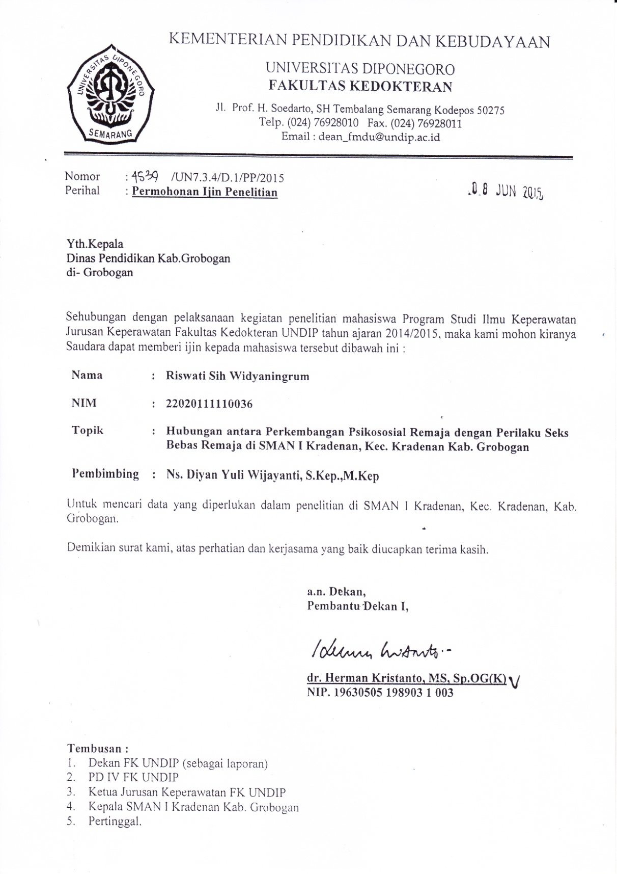

LAMPIRAN 2
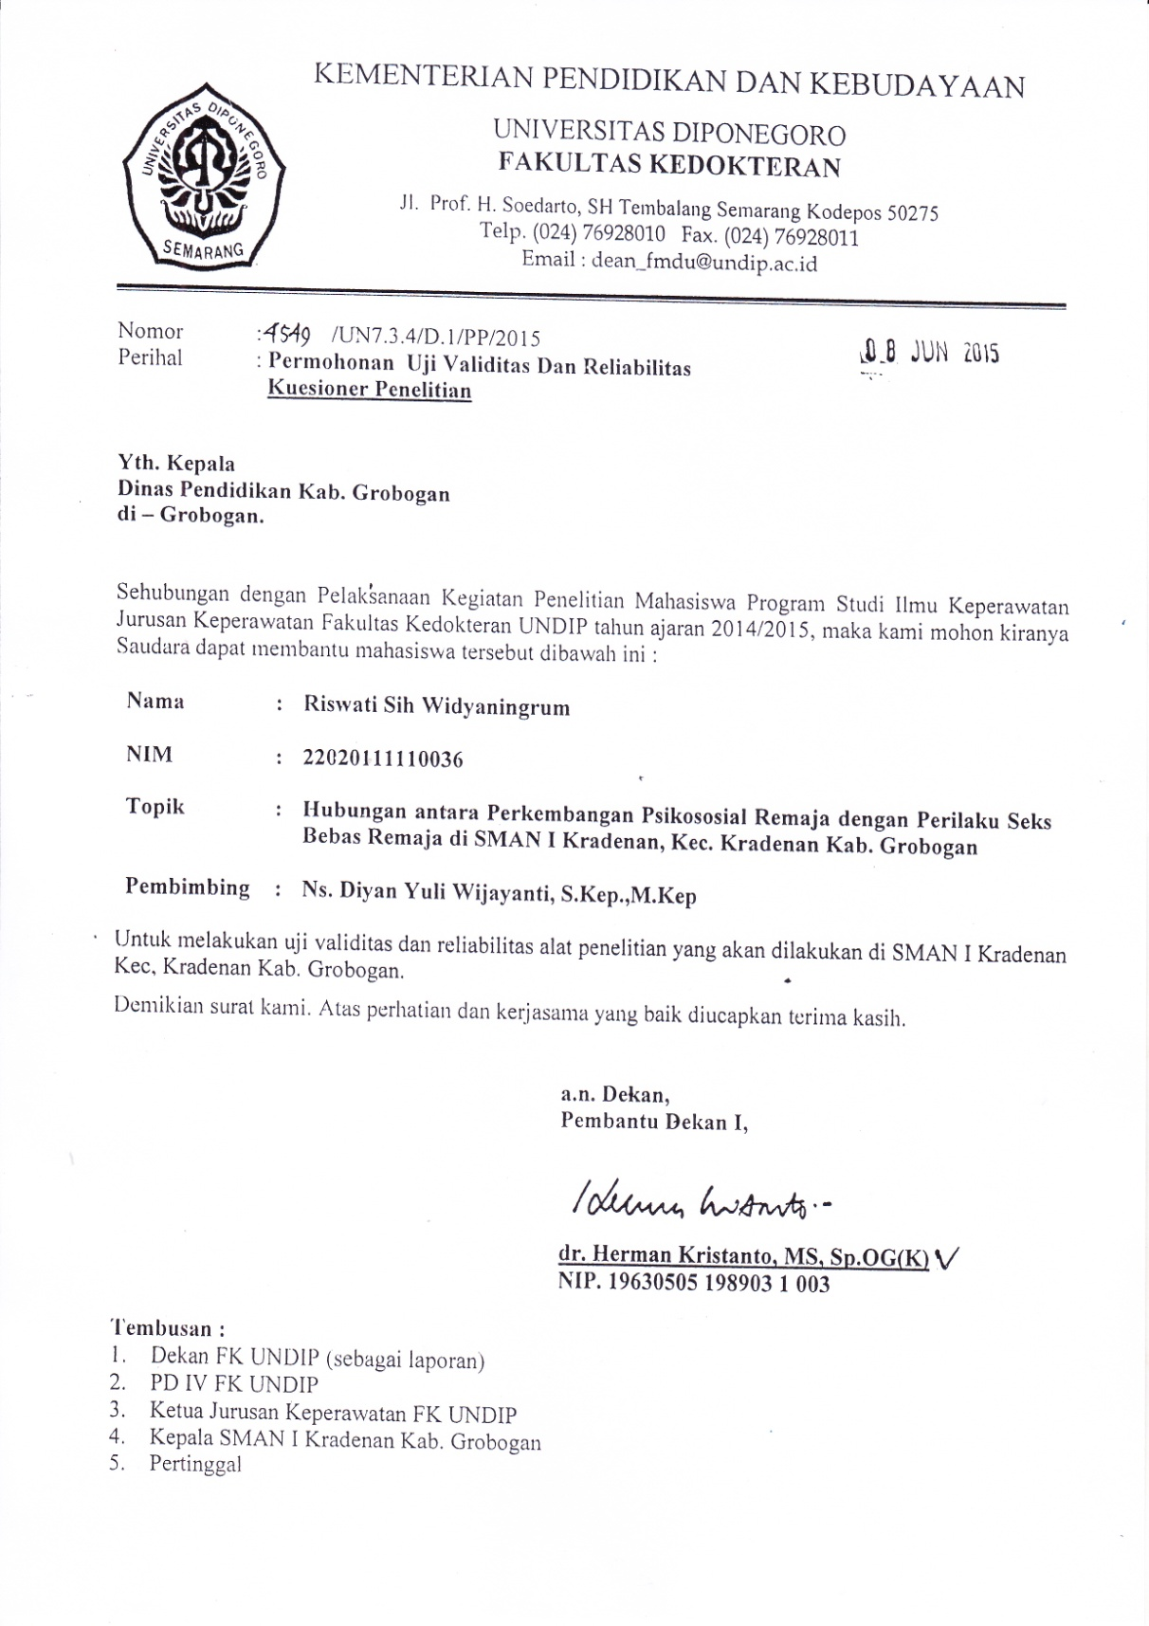

LAMPIRAN 3

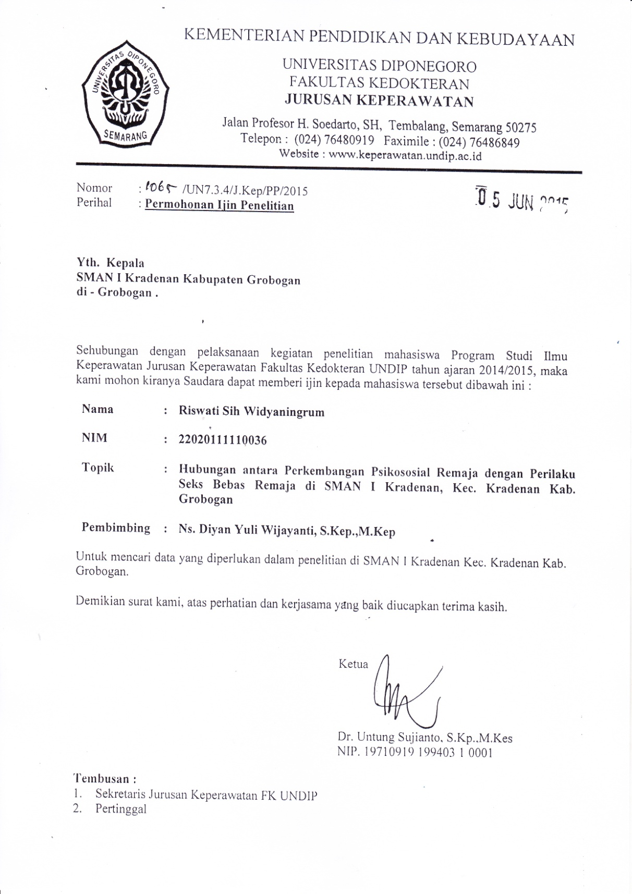
LAMPIRAN 4
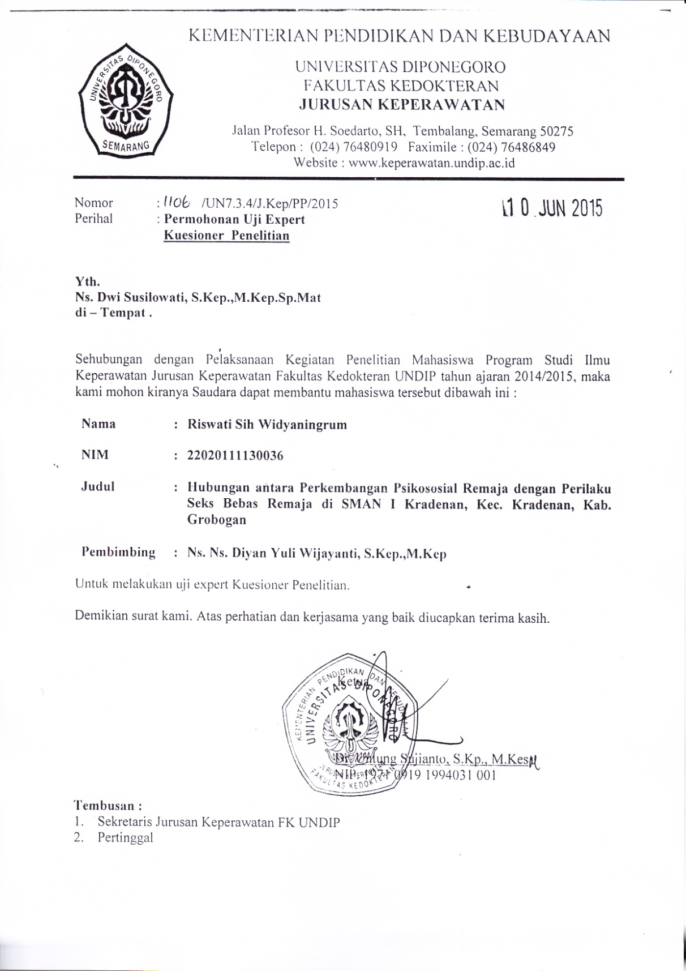

LAMPIRAN 5
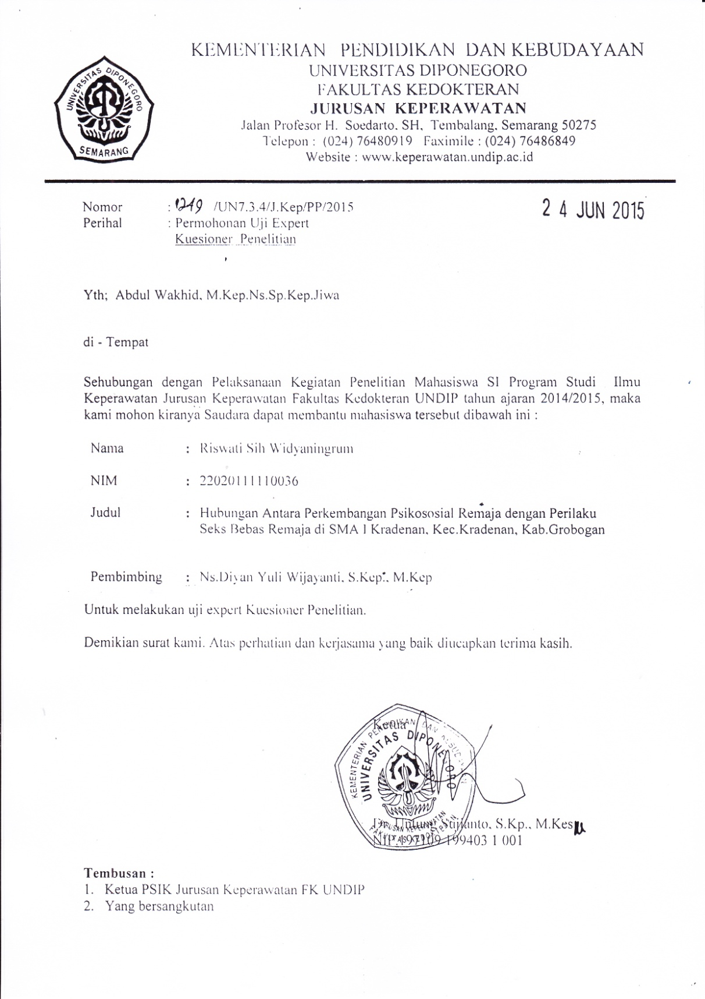
LAMPIRAN 6
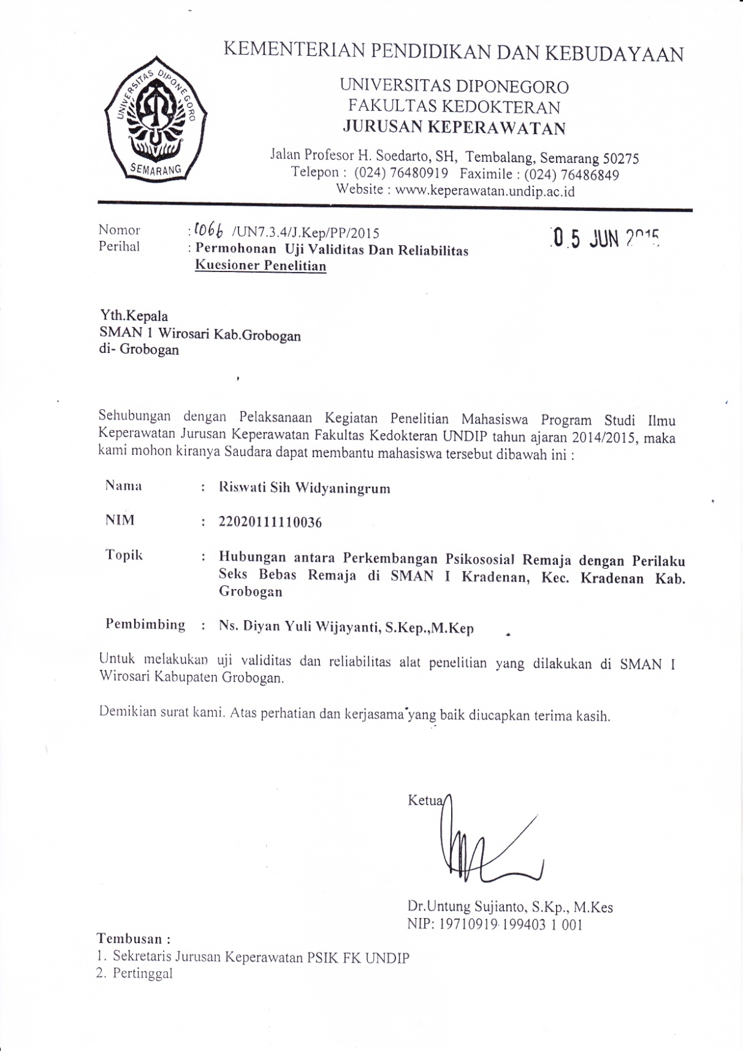

PERMOHONAN UNTUK MENJADI RESPONDEN
Lampiran 7
Kepada Yth.
Calon Responden
Di SMA N 1 KRADENAN
Dengan Hormat,
Yang bertanda tangan dibawah ini, saya:
Nama : Riswati Sih Widyaningrum
NIM : 22020111110036
Institusi : Program Studi Ilmu Keperawatan Jurusan Keperawatan Fakultas Kedokteran Universitas Diponegoro
Bersama ini saya mengajukan permohonan kepada saudara untuk bersedia menjadi responden dalam penelitian ini yang berjudul “HUBUNGAN ANTARA PERKEMBANGAN PSIKOSOSIAL REMAJA DENGAN PERILAKU SEKS BEBAS REMAJA.”
Data saudara dirahasiakan dan hanya untuk kepentingan penelitian saja. Apabila saudara bersedia, mohon untuk menandatangani surat kesanggupan menjadi responden dan mengisi pernyataan- pernyataan yang telah disediakan.
Atas kesediaan dan partisipasinya, saya ucapkan terimakasih.

Semarang, 30 April 2015

Peneliti

PERSETUJUAN MENJADI RESPONDEN
Lampiran 8
Yang Bertanda tangan dibawah ini:
Umur :
Dengan ini saya menyatakan saya bersedia menjadi responden dalam penelitian yang dilakukan oleh:
Nama : | Riswati Sih Widyaningrum
NIM : | 2202011110036
Institusi : | Program Studi Ilmu Keperawatan,Jurusan Keperawatan, Fakultas Kedokteran, Universitas Diponegoro
Judul : | HUBUNGAN ANATARA PERKEMBANGAN PSIKOSOSIAL REMAJA DENGAN PERILAKU SEKS BEBAS REMAJA
Demikian surat pernyataan kesanggupan ini saya buat dengan sukarela tanpa adanya paksaan dari peneliti.

Semarang, 30 April 2015
Responden,

( )
Nama:

HUBUNGAN ANTARA PERKEMBANGAN PSIKOSOSIAL REMAJA DENGAN PERILAKU SEKS BEBAS REMAJA
Lampiran 9
DI SMA N 1 KERADENAN, KEC. KRADENAN,
KAB. GROBOGAN
PETUNJUK PENGISIAN
- Tuliskan identitas adik- adik terlebih dahulu pada halaman yang telah disediakan dan perlu diketahui bahwa identitas adik- adik akan dijamin kerahasiaannya
- Bacalah dan pahami setiap pertanyaan yang tertulis di dalam tabel skala dengan cermat dan teliti
- Pilih satu dari tiga pilihan jawaban yang tersedia yang paling menggambarkan keadaan adik- adik saat ini, kemudian berilah centang (√) pada jawaban adik- adik yang terletak di kolom sebelah kanan.

Contoh Kuesioner Perkembangan Psikososial Remaja:
Pertanyaan | Jawaban
Pertanyaan | SL | KD | TP
Saya lebih mementingkan kepentingan kelompok dibandingkan kepentingan pribadi |  | √
Keterangan:
SL : untuk jawaban Selalu
KD : untuk jawaban Kadang
TP : untuk jawaban Tidak Pernah
Contoh Kuesioner Perilaku Seksual Remaja:
Pertanyaan | Ya | Tidak
Saya pernah mengungkapkan rasa sayang kepada orang yang saya sukai |  | √

- Setiap orang dapat memiliki jawaban berbeda dan tidak ada jawaban yang dianggap salah. Oleh karena itu, pilihlah jawaban yang paling tepat menggambarkan diri adik- adik
- Jika jawaban adik- adik masih kurang tepat, adik- adik dapat memperbaikinya dengan memberi tanda (=) pada jawaban sebelumnya dan berilah tanda centang (√) pada jawaban baru yang adik- adik anggap lebih tepat menggambarkan keadaan adik- adik saat ini.
Contoh:
Pertanyaan | Jawaban
Pertanyaan | SL | KD | TP
Saya lebih mementingkan kepentingan kelompok dibandingkan kepentingan pribadi |  | √

- Periksalah kembali setiap nomor dan jangan sampai ada yang terlewati.

Bagian A
Petunjuk
No. Responden : ..................(diisi peneliti)
Jenis kelamin : Laki- laki Perempuan
Usia : ................tahun
Kelas : X IX
Keterangan:
* : Berikan tanda centang (√) pada salah satu pilihan

Bagian B
Kuesioner Perkembangan Psikososial Remaja

Perkembangan psikososial merupakan berfungsinya seseorang dalam lingkungan sosial dengan kesiapan individu menghadapi tahapan baru dengan tantangan yang timbul dari lingkungan dan ego-nya mampu menyesuaikan diri( Singgih D. Gunarsa, 2004 dan Drs. Eb. Surbakti M, 2008)
No | Pernyataan | SL | KD | TP
1 | Saya suka bercerita seperti: teman, sahabat, dan pacar pada orangtua di rumah
2 | Saya mempunyai pacar atau dekat dengan lawan jenis
3 | Saya senang berpetualang dan berpergian secara mandiri
4 | Saya ingin tampak sama dengan teman, baik cara berpakaian , gaya rambut, dll
5 | Saya merasa cemas terhadap penampilan badan atau fisik anda
6 | Saya memiliki geng atau kelompok
7 | Saya bersikap kasar dan menuntut untuk memperoleh kebebasan
8 | Saya lebih senang pergi dengan keluarga dari pada pergi dengan teman- teman
9 | Saya lebih senang pergi dengan teman dari pada berlibur dengan keluarga
10 | Saya mudah mencari pacar atau dekat dengan lawan jenis
11 | Saya patuh terhadap aturan orang tua dan tidak pernah memberontak
12 | Saya percaya diri karena penampilan anda sesuai dengan harapan anda
13 | Saya ingin meninggalkan rumah dan hidup sendiri
14 | Saya merasa sedih jika jauh dengan ibu
15 | Saya merasa nyaman ketika orang yang anda sukai berada di dekat anda
16 | Saya sering bertengkar dengan dengan pacar atau lawan jenis
17 | Saya kerap berubah- ubah dalam gaya rambut, baju, sikap dan pendapat
18 | Saya akan menjadi pemarah dan agresif jika keinginan anda tidak terpenuhi
19 | Saya ingin bebas mengekspresikan perasaan pada orang yang anda sukai tanpa ada ikut campur orang lain
20 | Saya merasa hampir siap untuk menjadi orang dewasa yang mandiri

Bagian C
Koesioner Perilaku Seksual
Pegangan tangan, berciuman, berangkulan, petting (saling menggesekan kelamin) dan melakukan hubungan kelamin merupakan bagian dari seks bebas (Sidik Hasan dan Abu Nasma, 2008)
No | Pertanyaan | Ya | Tidak
1 | Saya pernah mengungkapkan rasa sayang kepada orang yang saya sukai
2 | Saya akan segera melepaskan tangan apabila pasangan tiba- tiba menggandeng tangan saya depan umum
3 | Saya merasa penampilan fisik saya sudah cukup menarik dan membuat saya nyaman
4 | Saya merasa semangat ketika melihat orang yang saya sukai didekat saya
5 | Saya menerima dan memahami perubahan yang terjadi pada organ vital saya
6 | Saya pernah jatuh cinta kepada orang yang saya sukai dan itu membuat saya sangat bahagia
7 | Saya pernah mengajak pacar saya untuk berjalan- jalan bermain bersama
8 | Saya penasaran untuk menyentuh dada pasangan secara langsung
9 | Saya menolak secara tegas ajakan pasangan untuk berhubungan seksual, sekalipun ia memaksa saya
10 | Saya menceritakan pengalaman menstruasi/ ejakulasi pertama yang saya rasakan kepada kedua orang tua saya
11 | Saya berdandan ketika akan melakukan aktivitas di luar sesuai peran saya (wanita/ laki- laki)
12 | Saya selalu berpenampilan menarik ketika saya bertemu dengan orang yang saya sukai atau pacar saya
13 | Saya akan melakukan dengan senang hati, jika pasangan saya mengajak berciuman bibir
14 | Saya pernah berfantasi tentang sex ketika melihat sesorang yang saya sukai
15 | Saya akan melakukan hubungan seksual, asalkan kedua belah pihak sama- sama mau
16 | Saya pernah melakukan oral seks dengan pasangan saya
17 | Saya pernah menonton film porno, membaca buku seks atau bercerita hubungan seksual dengan teman/ pacar saya
18 | Saya melakukan hubungan seks dengan pacar saya
19 | Saya pernah melakukan onani/ mastrubasi ketika merasa terangsang
20 | Saya pernah memegang payudara/ alat kelamin pasangan saya
21 | Saya pernah menempelkan alat kelamin saya ke alat kelamin pasangan saya
22 | Saya rela jika harus berpisah dengan pasangan apabila ia tetap meminta saya untuk melakukan hubungan seksual
23 | Saya enggan mencium pipi pasangan, meskipun kami sudah lama tak bertemu
24 | Saya akan menolak apabila pasangan mengajak saya pergi hanya berdua
25 | Saya gonta- ganti pasangan seksual bila saya sudah merasa bosan dengan pasangan seksual sebelumnya
26 | Saya melakukan huungan seksual dengan pasangan saya atas dasar suka sama suka

Lampiran 10

Uji Normalitas Data
- Item Perkembangan Psikososial Remaja

One-Sample Kolmogorov-Smirnov Test
 |  |  | VAR00001
 | N |  | 247
 | Normal Parametersª | Mean | 43.6761
 | Normal Parametersª | Std. Deviation | 4.30451
 | Most Extreme Differences | Absolute | .085
 | Most Extreme Differences | Positive | .077
 | Most Extreme Differences | Negative | -.085
 | Kolmogorov-Smirnov Z |  | 1.334
 | Asymp. Sig. (2-tailed) |  | .057

Statistics
Perkembangan_Psikososial
N | Valid | 247
N | Missing | 0
Mean |  | 43.6761
Median |  | 44.0000
Std. Deviation |  | 4.30451
Minimum |  | 22.00
Maximum |  | 57.00

- Item Perilaku Seks Bebas Remaja

One-Sample Kolmogorov-Smirnov Test
 |  | VAR00002
N |  | 247
Normal Parametersª | Mean | 20.8543
Normal Parametersª | Std. Deviation | 3.46689
Most Extreme Differences | Absolute | .128
Most Extreme Differences | Positive | .092
Most Extreme Differences | Negative | -.128
Kolmogorov-Smirnov Z |  | 2.013
Asymp. Sig. (2-tailed) |  | .001

Statistics
Seks_Bebas
N | Valid | 247
N | Missing | 0
Mean |  | 20.8543
Median |  | 21.0000
Std. Deviation |  | 3.46689
Minimum |  | 9.00
Maximum |  | 26.00

Lampiran 11
Uji Validitas dan Reliabilitas
- Uji Validitas Perkembangan Psikososial Remaja
- Uji Validitas Perilaku Seks Bebas Remaja
- Uji Reabilitas Perkembangan Psikososial Remaja
- Uji Reabilitas Perilaku Seks Bebas Remaja

Lampiran 12

Hasil Analisa Univariat dan Analisa Bivariat
Analisa Univariat
- Jenis kelamin
Statistics
Jenis Kelamin
N | Valid |  | 247
N | Missing |  | 0
Mean |  |  | 1.4453
Median |  |  | 1.0000
Std. Deviation |  |  | .49801
Minimum |  |  | 1.00
 |  |  | 2.00
 |  | Frequency |  | Percent |  | Valid Percent | Cumulative Percent
Valid | Perempuan | 137 |  | 55.5 |  | 55.5 | 55.5
Valid | Laki- laki | 110 |  | 44.5 |  | 44.5 | 100.0
Valid | Total | 247 |  | 100.0 |  | 100.0

- Usia
Statistics
Usia
N | Valid | 247
N | Missing | 0
Mean |  | 2.2632
Median |  | 2.0000
Std. Deviation |  | .87860
Minimum |  | 1.00
Maximum |  | 4.00

Usia
 |  | Frequency | Percent | Valid Percent | Cumulative Percent
Valid | 15 tahun | 47 | 19.0 | 19.0 | 19.0
Valid | 16 tahun | 112 | 45.3 | 45.3 | 64.4
Valid | 17 tahun | 64 | 25.9 | 25.9 | 90.3
Valid | 18 tahun | 24 | 9.7 | 9.7 | 100.0
Valid | Total | 247 | 100.0 | 100.0

- Kelas
Statistics
Kelas
N | Valid | 247
N | Missing | 0
Mean |  | 1.5061
Median |  | 2.0000
Std. Deviation |  | .50098
Minimum |  | 1.00
Maximum |  | 2.00

Kelas
 |  | Frequency | Percent | Valid Percent | Cumulative Percent
Valid | Kelas X | 122 | 49.4 | 49.4 | 49.4
Valid | Kelas XI | 125 | 50.6 | 50.6 | 100.0
Valid | Total | 247 | 100.0 | 100.0

- Perkembangan Psikososial Remaja

Perkembangan_Psikososial
 |  | Frequency | Percent | Valid Percent | Cumulative Percent
Valid | Psikososial normal | 93 | 37.7 | 37.7 | 37.7
Valid | Psikososial Tidak Normal | 154 | 62.3 | 62.3 | 100.0
Valid | Total | 247 | 100.0 | 100.0

- Perilaku Seks Bebas

seks_bebas
 |  | Frequency | Percent | Valid Percent | Cumulative Percent
Valid | perilaku sek positif | 167 | 67.6 | 67.6 | 67.6
Valid | perilaku sek negatif | 80 | 32.4 | 32.4 | 100.0
Valid | Total | 247 | 100.0 | 100.0

Analisa Bivariat
- Hubungan antara Perkembangan Psikososial Remaja dengan Perilaku Seks Bebas Remaja
Perkembangan_Psikososial * seks_bebas Crosstabulation
 |  |  | seks_bebas |  |  | Total
 |  |  | perilaku sek positif | perilaku sek negatif |  | Total
Perkembangan_Psikososial | Psikososial normal | Count | 72 | 21 |  | 93
Perkembangan_Psikososial | Psikososial normal | % of Total | 29.1% | 8.5% |  | 37.7%
Perkembangan_Psikososial | Psikososial Tidak Normal | Count | 95 | 59 |  | 154
Perkembangan_Psikososial | Psikososial Tidak Normal | % of Total | 38.5% | 23.9% |  | 62.3%
Total |  | Count | 167 | 80 |  | 247
 |  | % of Total | 67.6% | 32.4% |  | 100.0%

Chi-Square Tests
 | Value | df | Asymp. Sig. (2-sided) | Exact Sig. (2-sided) | Exact Sig. (1-sided)
Pearson Chi-Square | 6.553ª | 1 | .010
Continuity Correction^{b} | 5.854 | 1 | .016
Likelihood Ratio | 6.755 | 1 | .009
Fisher's Exact Test |  |  |  | .012 | .007
Linear-by-Linear Association | 6.526 | 1 | .011
N of Valid Cases^{b} | 247
a. 0 cells (,0%) have expected count less than 5. The minimum expected count is 30,12.
b. Computed only for a 2x2 table

